hbase性能测试小结
性能测试小结：

测试环境：
机器：1 client 5 regin server 1 master 3 zookeeper
配置：8 core超到16 /24G内存，region server分配了4G heap /单seta磁盘,raid10后500GB
系统：Red Hat Enterprise Linux Server release 5.4
版本：hadoop-0.20.2+737 / hbase-0.90.1 / Java HotSpot(TM) 64-Bit Server VM (build 17.0-b16, mixed mode)
htable假设：row key = 200 Byte；row value=1k Byte；1 family 1 column
前期主要测试了读写性能，非常满意。可以跑满网卡。

接下来进行了一些持续压力测试，下面是测试的一些结论

1 master启动时会读取和恢复所有hlog，这一步的工作是读取所有hlog放在内存中。在集群比较大写入比较频繁时需要配置较大内存

2 dns配置必须保证一致，在启动时dns解析不一致，运行不会报错，但是balance和recovery时会产生很大的问题，因为master无法准确地判断region server的状态。这个问题非常严重

3 LRU引起的性能消耗非常大，因为一旦内存不能命中，则需要从网络上其它主机请求数据，性能的下降是一到两个数量级。因此需要严格计算内存的使用情况，默认的计算公式是heap of regionserver * 0.2 * 0.85，其中0.2那个因子是可以配置的，建议配置到0.4-0.5

4 update时会引起读写锁互斥，目前测试可以得到互斥会引起读的性能下降一倍。当然对写是无影响的。insert也不会有影响

5 balancer将定期检查，默认是5分钟。balance主要将平衡各台机器的总region数量，有三种平衡算法，效果都差不多，由于balance时会改变region对应的server的信息，因此会有短暂的服务不可用时间，抛出NotServingRegion异常。该异常在客户端进行处理，目前默认的处理办法是阻塞。经压力测试得到balance时的region不可用时间为20ms以内，6小时内balance次数约12次

6 balancer不会以table为粒度进行工作。这会导致如果一张表的row key长期没有发生变化，则数据有可能倾斜在某个region server上

7 compact时虽然复杂，但几乎不会阻塞读写，因为region的状态并没有改变，而只是生成了一个新的store file再做一次rename操作，只在rename时会加一个写锁，但是很快解锁。在平均3500qps写入的压力测试中统计了3个小时内某个region server中的compact次数为195次，其中40次<1s，110次1-2s，32次2-3s，10次3-4s，1次4s，1次7s

8 split耗时在10ms级别，对访问正在split的region的请求抛出NotServingRegion异常

hbase 源码解析之master篇1
master启动过程：

-->首先初始化HMaster
-->创建一个rpcServer，其中并启动
-->启动一个Listener线程，功能是监听client的请求，将请求放入nio请求队列，逻辑如下：
-->创建n个selector，和一个n个线程的readpool，n由"ipc.server.read.threadpool.size"决定，默认为10
-->读取每个请求的头和内容，将内容放入priorityQueue中
-->启动一个Responder线程，功能是将响应队列里的数据写给各个client的connection通道，逻辑如下：
-->创建nio selector
-->默认超时时间为15 mins
-->依次将responseQueue中的内容写回各通道，并关闭连接
-->buffer=8k(代码写死)
-->如果该请求的返回没有写完，则放回队列头，推迟再发送
-->对于超时未完成的响应，丢弃并关闭相应连接
-->启动N(n默认为10)个Handler线程,功能是处理请求队列，并将结果写到响应队列
-->读取priorityQueue中的call，调用对应的call方法获得value，写回out并调用doRespond方法，处理该请求，并唤醒writable selector
-->启动M(m默认为0)个Handler线程以处理priority
-->注册zookeeper watcher

-->block直至成为active master
-->先检查配置项"hbase.master.backup"，自己是否backup机器，如果是则直接block直至检查到系统中的active master挂掉(默认每3分钟检查一次)
-->否则，注册zookeeper watcher，如果注册成功则成为active master，否则阻塞并反复通过watcher检查在运行的master是否挂掉或stop状态

-->进入finishInitialization()函数并初始化master：
-->先检查hbase版本，如果是第一次启动hbase，则将版本信息写入/hbase/hbase.version，如果下次启动时这个文件不存在，则无法启动！如果不小心删掉了必须自己写一个版本 信息上去
--> 检查和保证root region的完好，如果root region还不存在，则创建root region以及第一个meta region
-->创建HConnectionImplementation实现的连接
-->创建server manager，后续绝大部分master工作都是通过server manager完成的
-->创建并启动CatalogTracker线程，用以跟踪root和meta两个特殊table的状态，它内部又启动RootRegionTracker和MetaNodeTracker两个线程
-->创建并启动RegionServerTracker线程，用以跟踪所有online region的状态，一旦有node delete状态则会通知server manager将其注销
CatalogTracker AssignmentManager RegionServerTracker DrainingServerTracker ClusterStatusTracker
-->创建并启动ClusterStatusTracker线程，用以跟踪整个cluster的up和down状态
-->向zookeeper注册AssignmentManager，用以管理region的分配
-->创建线程池ExecutorService，在其中运行以下线程
MASTER_META_SERVER_OPERATIONS
MASTER_SERVER_OPERATIONS
MASTER_CLOSE_REGION
MASTER_OPEN_REGION
MASTER_TABLE_OPERATIONS

hbase.master.executor.openregion.threads 5
hbase.master.executor.closeregion.threads 5
hbase.master.executor.serverops.threads 3
hbase.master.executor.serverops.threads 5
CreateTableHandler
DeleteTableHandler
EnableTableHandler
DisableTableHandler
ModifyTableHandler
--> 以守护方式运行LogCleaner线程，作用是每1分钟清理(.oldlogs)目录
--> 启动一个http server:InfoServer，作用是在60010端口上提供界面展示
--> 允许在初始化HMaster类时启动的Handler线程开始提供响应（通过开关标志）
-->然后master需要等待regionserver的报告，满足以下这些条件后返回当前所有region server上的region数后继续：
a 至少等待4.5s("hbase.master.wait.on.regionservers.timeout")
b 成功启动regionserver节点数>=1("hbase.master.wait.on.regionservers.mintostart")
c 1.5s内没有regionsever死掉或新启动("hbase.master.wait.on.regionservers.interval")

-->然后splitLogAfterStartup，从hlog中恢复数据，这是一个很长的逻辑：
-->依次检查每一个hlog目录，查看它所属的region server是否online，如果是则不需要做任何动作，region server自己会恢复数据，如果不是，则需要将它分配给其它 的region server
-->split是加锁操作:
--> 创建一个新的hlogsplitter,遍历每一个server目录下的所有hlog文件，依次做如下操作。（如果遇到文件损坏等无法跳过的错误，配 置"hbase.hlog.split.skip.errors=true"以忽略之）
-->启动"hbase.regionserver.hlog.splitlog.writer.threads"(默认为3)个线程，共使用128MB内存，启动这些写线程
-->先通过lease机制检查文件是否能够append，如果不能则死循环等待
-->把hlog中的内容全部加载到内存中(内存同时被几个写线程消费)
-->把有损坏并且跳过的文件移到/hbase/.corrupt/目录中
--> 把其余己经处理过的文件移到/hbase/.oldlogs中，然后删除原有的server目录
--> 等待写线程结束，返回新写的所有路径
-->解锁
写线程逻辑：
-->从内存中读出每一行数据的key和value，然后查询相应的region路径。如果该region路径不存在，说明该region很可能己经被split了，则不处理这部分数 据,因为此时忽略它们是安全的。
-->如果上一步能查到相应的路径，则到对应路径下创建"recovered.edits"文件夹(如果该文件夹存在则删除后覆盖之)，然后将数据写入该文件夹

-->完成split Hlog的操作后，开始分配root和meta表:
-->分配root表：
-->block住直到root的region server从transaction状态中恢复正常
-->检查root的region server在zookeeper中是否己经有值并且正常可访问，如果不正常或没有则删除原有节点再重新分配(随机分配)
--> 分配meta表：
-->过程同root表的分配

-->如果启动后online的region servers上的regions总数为0,则表示这是个fresh start,清除掉zookeeper上的所有节点，重新开始watching
--> 开始分配user表
-->扫描meta中的所有表，依次分配，分配方案如下：
-->如果"hbase.master.startup.retainassign"为true(默认为true)，则分配时按meta表中原有的信息来分配，即原来在哪里就还分到哪里，如果哪个region在原有的 server info中找不到所属的region server则从online region server中随机挑选
-->否则随机循环添加region，会保证balance
-->分配方案设计好后，开始执行分配的线程,默认超时时间10分钟
-->如果启动后online的region servers不为0，则表示很可能master挂掉过，可能是重新启动的。此时系统中己有region servers了，需要先处理region server上的regions:
-->转入processFailover处理流程
-->先调用rebuildUserRegions函数，它扫描.META.表，更新所有的server和对应的regionInfo信息，找出offline的server，加入deadServers
-->处理deadServers
-->遍历所有的region,在zk上创建它们的node，把它们加入transition和unassign列表，并置状态为offline
-->调用ServerShutdownHandler的processDeadRegion方法，处理所有dead regions
-->跳过所有disabled的table对应的region
-->查看该region是否己经split，如果是，需要fix它的子region
-->查看子region的info是否找不到了，如果是的话修补之(即重新将meta表中的region信息添加进来并assign它)
-->然后扫描zk中的transition列表，对不同的事件做不同处理
-->RS_ZK_REGION_CLOSING:将它简单添加到regionsInTransition队列中
-->RS_ZK_REGION_CLOSED:将它添加到regionsInTransition队列中并且创建一个ClosedRegionHandler线程去处理它
-->ClosedRegionHandler流程：
-->按root/meta/user region分优先级
-->如果这个region对应的table己经disabled或disabling，那么下线它并返回
-->下线这个region，然后再将它分配给一个server(不太明白为什么此时需要assign一次)
-->M_ZK_REGION_OFFLINE:同上
-->RS_ZK_REGION_OPENING:将它简单添加到regionsInTransition队列中
-->RS_ZK_REGION_OPENED:将它添加到regionsInTransition队列中，如果它对应的原来的RS还存在，则创建一个OpenedRegionHandler线程来处理，否则不处理，等待meta扫描时去分配它
-->OpenedRegionHandler流程：
-->按root/meta/user region分优先级
-->先删除zk中己经打开的对应的node
-->上线这个region
-->如果这个region对应的table己经disabled或disabling，那么unassign它

--> 启动balancer线程并放入守候线程，默认循环时间为300秒
-->balancer线程的作用是定期均衡所有region server上的region数量，工作过程如下：
-->三种情况不进行balance:
-->balance开关没有打开(硬编码打开了)
-->有至少一个region正处于regionsInTransition状态(split结束但还没有清除)
-->有正在下线处理的region server
--> 制定出balance计划：
-->计算总的region数目，以及online server数量，每个server的region数目都会均衡到平均数。
-->执行balance计划：
--> 将执行计划放入assignment的执行计划列表
-->检查该region是否又进入了transaction状态，如果是则跳过
-->将该region置为pending_close状态
--> 向region server发送close region的信号
--> 真实执行计划在其它时候(下一篇文章介绍)

-->启动meta扫描线程并放入守候线程，默认循环时间为300秒
--> meta扫描线程的作用是定期清理己经split的region并将它删除，工作过程如下：
--> 连接meta server,scan表的info信息，扫描所有region,从region info中读出是否split的信息
-->如果己经split，则先获取splitA和splitB的region info
-->如果splitA和splitB的reference都不再指向父region了（从它们的regionPath可以得出），则将父region删除掉，删掉流程如下：
--> 将region的状态置为offline
-->将该region从regionsInTransition中删除掉
--> 将该region从regionPlan中删除掉，避免再进行balance之类的操作
-->将该region的region info从AssignmentManager的regions树中以及AssignmentManager中存放的每个servers中删掉
-->删除meta表里的该region的目录
-->通知meta region server删除该region

启动完成

hbase 源码解析之master篇2
HMaster的RPC接口，分两类：

HMaster与RegionServer通讯接口，总共只有两个
-->regionServerStartup: 当regionserver启动时会调用该接口
-->将发请起求的RS的信息写入serverInfo，注意这里的hostname为master所识别的hostname，而非RS告诉master的
-->调用serverManager的regionServerStartup方法处理该请求
-->check该RS是否deadServer，如果是，拒绝start请求，抛出YouAreDeadException异常
-->check该RS在同样的端口上是否己经启动，如果己经启动，通过serverInfo中的startcode来检查原来的RS是否可以注销，如果不能注销，拒绝请求，抛出PleaseHoldException异常
-->check该RS与master的时钟是否同步，如果相差太多(默认30s)，拒绝请求并抛出ClockOutOfSyncException异常
-->注册该RS，具体要做的事有：
-->添加onlineServers
-->清除原有的serverConnections信息
-->将回应写入MapWritable结构，传回给RS

-->regionServerReport: regionserver心跳时调用该接口
-->调用ServerManager的regionServerReport方法，处理report并返回HMsg信息
-->check该RS是否deadServer，如果是，拒绝report请求，抛出YouAreDeadException异常
-->在onlineServers中查找该RS
-->如果找不到
-->check该RS在同样的端口上是否己经启动，如果己经启动，通过serverInfo中的startcode来检查原来的RS是否可以注销，如果不能注销，拒绝请求，抛出PleaseHoldException异常
-->注册一个新的RS
-->如果RS传过来的msg不会空，则抛出PleaseHoldException异常，推迟到下次report时再处理信息
-->如果找到的serverInfo和传过来的serverInfo的startCode不相同(不太可能发生)
-->删除serverInfo中的该server信息
-->向RS发送STOP_REGIONSERVER_ARRAY信号
-->检查传过来的msg，如果是REGION_SPLIT信号，调用getAssignmentManager的handleSplitReport方法，处理split事件
-->下线parent region
-->先把parent region从regionsInTransition状态中删除
-->清除与该parent region有关的regionPlan
-->下线该regions
-->从regions列表中删除它
-->从它所属的serverInfo中删除它对应的regionInfo
-->从己经zk上获得(parent所在的node)数据
-->如果它处于closing状态，删除它
-->从zk上得到它的数据
-->从hmaster的unassignedNodes中删除它
-->向zookeeper发请求删除该node
-->assign两个新的region
-->先清除regionsInTransition队列中的该子region
-->向regions中添加该region的regionInfo
-->向该serverInfo中添加该regionInfo
-->如果正好有跟该region相关的region plan，删除之
-->更新所有region plan中目的地是该RS且在regionsInTransition队列中的元素的state信息，这一步的目的是恢复region plan的有效性
-->如果此时正好用户在disable该region对应的表，需要把它unassign掉
-->更新该region在regionsInTransition中的状态为PENDING_CLOSE
-->调用serverManager的sendRegionClose方法，向RS发送colse region信号
-->如果cluster处理shutdown过程中，且剩余的RS小于等于2了，则发出STOP_REGIONSERVER_ARRAY信号，这是为了保证root和meta所在的RS最后关闭

HMaster的其它RPC接口:
-->isMasterRunning:检查master是否己stop
-->enableTable:
-->启动EnableTableHandler线程，执行handleEnableTable操作
-->调用setTableState，将table状态置为ENABLING
-->在zk上创建一个该table的znode
-->向zk通知该znode状态为ENABLING
-->更新cache中的该znode状态
-->读取.META.表，获取该table的所有region
-->跳过所有己经online的regions
-->创建一个BulkEnabler对象，用它分配所有regions
-->创建一个ExecutorService线程池完成这个工作
-->跳过所有处于transition状态的region
-->调用AssignmentManager的assign方法，注意这里会尽量延用原来在.META.表中的分配方案
-->等待分配的线程结束
-->调用setTableState，将table状态置为ENABLE
-->disableTable:
-->逻辑基本同enableTable，只是调用调用AssignmentManager的unassign方法
-->createTable:
-->强制不等待assign分配完成
-->如果没有指定splitKeys，那么只创建一个region，否则以splitKeys决定startKeys和endKeys，创建多个region
-->通知zk设置table状态为enabled
-->创建region，并在hdfs上创建它的目录
-->向meta所在的RS发送put，以注册.META.信息
-->close这个region，清空其对应的hlog
-->调用userregionassgin来分配它(robbin-round方式)
-->modifyTable:
-->启动modifyHandler线程修改table
-->通过CatalogTracker找到table对应的所有regionInfo
-->调用ModifyTableHandler，创建一个Put，把要修改的info放进去，然后调用connection去put
-->deleteTable:
-->逻辑基本同modifyTable，另外还增加fs上删除目录的操作
-->addColumn:
-->逻辑基本同modifyTable，另外还增加fs上创建目录的操作
-->modifyColumn:
-->逻辑基本同modifyTable，另外还增加fs上修改目录的操作
-->deleteColumn:
-->逻辑基本同modifyTable，另外还增加fs上删除目录的操作

-->shutdown:
-->调用serverManager的shutdownCluster方法关闭cluster
-->置clusterShutdown标志
-->调用master的stop方法
-->通知zookeeper关闭事件
-->stopMaster:置stop标志，并唤醒其它等待的backup master
-->getClusterStatus:返回cluster的信息，包括：版本号、live和dead的servers、transition的regions
-->move:将一个region移到一个确定的RS上
-->assign:分配一个region
-->unassign:卸载一个region
-->balance:直接执行一次balance
-->balanceSwitch:是否关闭balance功能(代码写死打开)

监控hbase集群
对于稳定维护hbase，全面掌握分布式系统中的每一台主机状况，以及检测系统可能或正在出现的瓶颈，强大的监控是必须的。
比如：
region数、block住的内存大小、请求数、命中率、flush/split/compact次数和时间、读写响应时间分布、storefile数目、jvm状况、
本文介绍将hbase监控加入ganglia中
hbase本身集成了jmx进行数据采集，这也是沿用hadoop的机制。
配置还是比较简单的，参考http://hbase.apache.org/metrics.html，要点：
- 拷贝hbase/conf/hadoop-metrics.properties到你定义的配置文件夹
- 选择其中的hbase.class/rpc.class/jvm.class修改为org.apache.hadoop.metrics.ganglia.GangliaContext31
- hbase.servers=GMETADHOST_IP:8649，其中这里的GMETADHOST_IP为gmond.conf中的mcast_join值
- 重启hbase，会看到在ganglia监控画面中增加了很多图表
当然，如果愿意，顺便打开hadoop的这个功能也挺不错的。
hbase增加的监控信息非常全面，远远超过hadoop所增加的监控信息。如果还想自定义，请参照http://hadoop.apache.org/common/docs/current/api/org/apache/hadoop/metrics/package-summary.html来添加自己想看到的信息
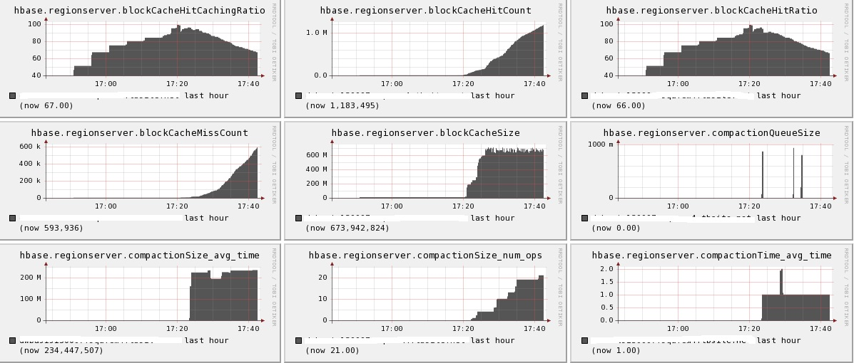
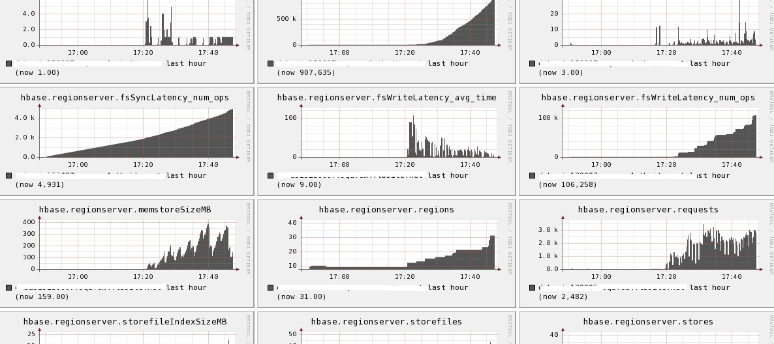

- 查看图片附件

bulk-load装载hdfs数据到hbase小结
bulk-load的作用是用mapreduce的方式将hdfs上的文件装载到hbase中，对于海量数据装载入hbase非常有用，参考http://hbase.apache.org/docs/r0.89.20100621/bulk-loads.html：
hbase提供了现成的程序将hdfs上的文件导入hbase,即bulk-load方式。它包括两个步骤（也可以一次完成）：
1 将文件包装成hfile，hadoop jar /path/to/hbase.jar importtsv -Dimporttsv.columns=a,b,c <tablename> <inputdir>
比如:
Java代码
- hadoop dfs -cat test/1
- 1 2
- 3 4
- 5 6
- 7 8

执行
Java代码
- hadoop jar ~/hbase/hbase-0.90.2.jar importtsv -Dimporttsv.columns=HBASE_ROW_KEY,f1 t8 test

将会启动mapreduce程序在hdfs上生成t8这张表，它的rowkey分别为1 3 5 7，对应的value为2 4 6 8
注意，源文件默认以"\t"为分割符，如果需要换成其它分割符，在执行时加上-Dimporttsv.separator=","，则变成了以","分割
2 在上一步中，如果设置了输出目录,如
Java代码
- hadoop jar ~/hbase/hbase-0.90.2.jar importtsv -Dimporttsv.bulk.output=tmp -Dimporttsv.columns=HBASE_ROW_KEY,f1 t8 test

那么t8表还暂时不会生成，只是将hfile输出到tmp文件夹下，我们可以查看tmp:
Java代码
- hadoop dfs -du tmp
- Found 3 items
- 0 hdfs://namenode:9000/user/test/tmp/_SUCCESS
- 65254 hdfs://namenode:9000/user/test/tmp/_logs
- 462 hdfs://namenode:9000/user/test/tmp/f1

然后执行hadoop jar hbase-VERSION.jar completebulkload /user/todd/myoutput mytable将这个输出目录中的hfile转移到对应的region中,这一步因为只是mv，所以相当快。如：
hadoop jar ~/hbase/hbase-0.90.2.jar completebulkload tmp t8
然后
Java代码
- hadoop dfs -du /hbase/t8/c408963c084d328490cc2f809ade9428
- Found 4 items
- 124 hdfs://namenode:9000/hbase/t8/c408963c084d328490cc2f809ade9428/.oldlogs
- 692 hdfs://namenode:9000/hbase/t8/c408963c084d328490cc2f809ade9428/.regioninfo
- 0 hdfs://namenode:9000/hbase/t8/c408963c084d328490cc2f809ade9428/.tmp
- 462 hdfs://namenode:9000/hbase/t8/c408963c084d328490cc2f809ade9428/f1

此时己经生成了表t8
注意，如果数据特别大，而表中原来就有region，那么会执行切分工作，查找数据对应的region并装载
程序使用中注意：
1 因为是执行hadoop程序，不会自动查找hbase的config路径，也就找不到hbase的环境变量。因此需要将hbase-site.xml加入到hadoop-conf变量中
2 还需要将hbase/lib中的jar包放入classpath中
3 执行以上的步骤2时需要将zookeeper的配置写入core-site.xml中，因为在那一步时甚至不会读取hbase-site.xml，否则会连不上zookeeper

hbase开启lzo压缩
hbase只支持对gzip的压缩,对lzo压缩支持不好。在io成为系统瓶颈的情况下，一般开启lzo压缩会提高系统的吞吐量。但这需要参考具体的应用场景，即是否值得进行压缩、压缩率是否足够等等。
想要hbase支持lzo压缩，参照以下步骤：
1 首先要让系统支持lzo动态库，安装lzo-2.00以上版本：http://www.oberhumer.com/opensource/lzo/download/
2 默认安装完后应该在系统的/usr/local/lib/找到liblzo*等几个so
3 到http://code.google.com/p/hadoop-gpl-compression/下载lzo相关的native库
4 拷贝3中下载的 hadoop-gpl-compression-0.1.0-dev.jar 或 hadoop-gpl-compression-0.1.0.jar 到 hbase/lib以及hadoop/lib 中
5 拷贝3中下载的 lib/native/* 到 hadoop/lib/native 及 hbase/lib/native
6 确保以上4/5中的文件同步到了每台regionserver上
7 在core-site.xml中加上：
Xml代码
- <property>
- <name>io.compression.codecs</name>
- <value>com.hadoop.compression.lzo.LzoCodec,com.hadoop.compression.lzo.LzopCodec</value>
- </property>
- <property>
- <name>io.compression.codec.lzo.class</name>
- <value>com.hadoop.compression.lzo.LzoCodec</value>
- </property>

8 重启dfs及hbase，建表时使用：
Java代码
- create 'mytable', {NAME=>'colfam:', COMPRESSION=>'lzo'}

此时这个column即为lzo了，往它读写数据会自动进行lzo压缩和解压缩。
P.S:
1 如果不清楚你的hbase是否配置好了支持lzo，可以执行以下命令检查之，如果不支持的话这个命令会提示你还缺什么文件:
Java代码
- hbase org.apache.hadoop.hbase.util.CompressionTest hdfs://namenode:9000/test_path lzo

2 如果你和我一样使用了CDH3版本的hdfs，那么该版本的hdfs与hadoop-gpl-compression会有冲突，原因是CDH3修改了compression.java，增加了reinit()接口。
此时需要重新编译hadoop-gpl-compression工程，修改 src/java/com/hadoop/compression/lzo/LzoCompressor.java，增加以下行：
Java代码
- public void reinit(Configuration conf) {
- // do nothing
- }

然后重新编译工程，将生成的jar包替换以上第4步中的那个jar包

zookeeper清除日志文件工具
zookeeper运行时间长了以后，日志会成为一个比较大的问题。比如作者压力测试hbase一周以后，zookeeper日志文件达到了10G的规模。由于zookeeper日志文件不能随意删除，因为一个长时间不更新的节点完全有可能存在于几天前的一个日志文件中。那么如何安全地删除它们呢？可以自己编写程序处理，但是zookeeper也提供给了我们一个方便的小工具：PurgeTxnLog
用法：
Java代码
- java -Djava.ext.dirs=lib org.apache.zookeeper.server.PurgeTxnLog log_path snap_path -n 10

其中-n 表示要保留多少个文件，不能低于3
P.S:这里的路径一定要是zookeeper的log的根路径哦，就是version-x那一层路径。代码里会到输入路径里去找version-x目录，然后再去找下面的log文件

hbase的replication使用
hbase-0.90.0的一个重要改进是引入了replication机制，使它的数据完整性得到了进一步的保障。虽然这一功能还不太完善，但是今后必然会变得更加重要。
hbase的replication机制很像mysql statement-based replication。它是通过WALEdit和hlog来实现的。当请求发送给master cluster时，hlog日志放入hdfs的同时进入replication队列，由slave cluster通过zookeeper获取并写入slave的表中。目前的版本仅支持一个slave cluster
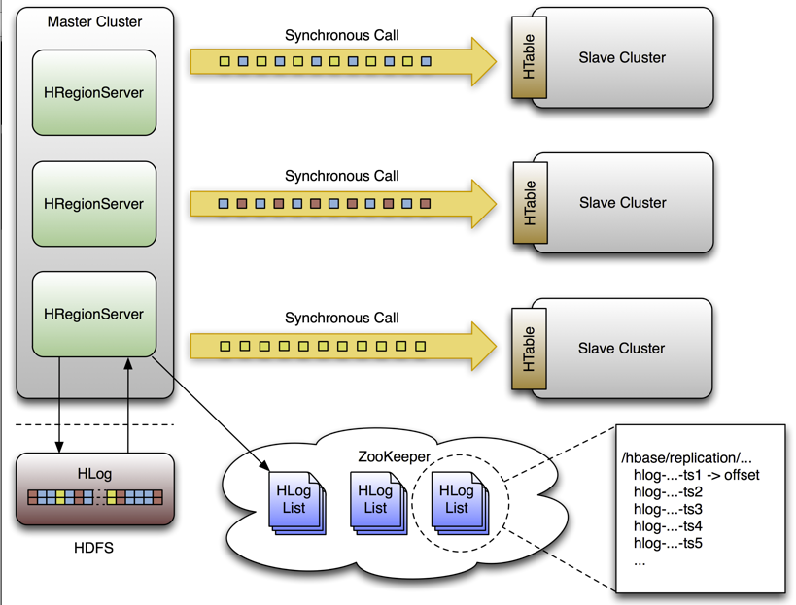
具体配置如下：
1 需要保证主从cluster上有相同的table，并且结构一致，都enable
2 保证主从cluster的版本都在0.90.0以上
3 主从cluster的机器是两两互通的
4 master cluster的hbase-site.xml中需要添加以下选项：
Xml代码
- <property>
- <name>hbase.replication</name>
- <value>true</value>
- </property>

5 进入master cluster的shell,执行：
add_peer '1', "slave-zk-1,slave-zk-2,...:slave-2181:/slave-zk-parent"
6 开启要复制的family，进入hbase shell,执行:
Java代码
- disable 'your_table'
- alter 'your_table', {NAME => 'family_name', REPLICATION_SCOPE => '1'}
- enable 'your_table'

此时replication己经开始了
7 要中止或继续replication,使用stop_replication或start_replication
在复制过程中，可以通过查看regionserver的日志来跟踪复制的进度：
Considering 1 rs, with ratio 0.1
Getting 1 rs from peer cluster # 0
Choosing peer yourip:62020
要检查复制的数据是否完整，可以利用hbase提供的小工具verifyrep:
Java代码
- hbase org.apache.hadoop.hbase.mapreduce.replication.VerifyReplication --starttime=1265875194289 --stoptime=1265878794289 1 TestTable

这里的1是上面的peer_id
更完整的说明见：http://hbase.apache.org/replication.html

对提高hbase写性能的一些思考
以下为使用hbase一段时间的三个思考，由于在内存充足的情况下hbase能提供比较满意的读性能，因此写性能是思考的重点。希望读者提出不同意见讨论

1 autoflush=false的影响
无论是官方还是很多blog都提倡为了提高hbase的写入速度而在应用代码中设置autoflush=false，然后lz认为在在线应用中应该谨慎进行该设置。原因如下：
a autoflush=false的原理是当客户端提交delete或put请求时，将该请求在客户端缓存，直到数据超过2M(hbase.client.write.buffer决定)或用户执行了hbase.flushcommits()时才向regionserver提交请求。因此即使htable.put()执行返回成功，也并非说明请求真的成功了。假如还没有达到该缓存而client崩溃，该部分数据将由于未发送到regionserver而丢失。这对于零容忍的在线服务是不可接受的。
b autoflush=true虽然会让写入速度下降2-3倍，但是对于很多在线应用来说这都是必须打开的，也正是hbase为什么让它默认值为true的原因。当该值为true时，每次请求都会发往regionserver,而regionserver接收到请求后第一件事就是写hlog，因此对io的要求是非常高的，为了提高hbase的写入速度，应该尽可能高地提高io吞吐量，比如增加磁盘、使用raid卡、减少replication因子数等

2 hbase.hregion.max.filesize应该设置多少合适
hbase中hfile的默认最大值(hbase.hregion.max.filesize)是256MB，而google的bigtable论文中对tablet的最大值也推荐为100-200MB，这个大小有什么秘密呢？
众所周知hbase中数据一开始会写入memstore，当memstore满64MB以后，会flush到disk上而成为storefile。当storefile数量超过3时，会启动compaction过程将它们合并为一个storefile。这个过程中会删除一些timestamp过期的数据，比如update的数据。而当合并后的storefile大小大于hfile默认最大值时，会触发split动作，将它切分成两个region。
lz进行了持续insert压力测试，并设置了不同的hbase.hregion.max.filesize，根据结果得到如下结论：值越小，平均吞吐量越大，但吞吐量越不稳定；值越大，平均吞吐量越小，吞吐量不稳定的时间相对更小。
为什么会这样呢？推论如下：
a 当hbase.hregion.max.filesize比较小时，触发split的机率更大，而split的时候会将region offline，因此在split结束的时间前，访问该region的请求将被block住，客户端自我block的时间默认为1s。当大量的region同时发生split时，系统的整体访问服务将大受影响。因此容易出现吞吐量及响应时间的不稳定现象
b 当hbase.hregion.max.filesize比较大时，单个region中触发split的机率较小，大量region同时触发split的机率也较小，因此吞吐量较之小hfile尺寸更加稳定些。但是由于长期得不到split，因此同一个region内发生多次compaction的机会增加了。compaction的原理是将原有数据读一遍并重写一遍到hdfs上，然后再删除原有数据。无疑这种行为会降低以io为瓶颈的系统的速度，因此平均吞吐量会受到一些影响而下降。
综合以上两种情况，hbase.hregion.max.filesize不宜过大或过小，256MB或许是一个更理想的经验参数。对于离线型的应用，调整为128MB会更加合适一些，而在线应用除非对split机制进行改造，否则不应该低于256MB
3 从性能的角度谈table中family和qualifier的设置
对于传统关系型数据库中的一张table，在业务转换到hbase上建模时，从性能的角度应该如何设置family和qualifier呢？
最极端的，可以每一列都设置成一个family，也可以只有一个family，但所有列都是其中的一个qualifier，那么有什么区别呢？
family越多，那么获取每一个cell数据的优势越明显，因为io和网络都减少了，而如果只有一个family，那么每一次读都会读取当前rowkey的所有数据，网络和io上会有一些损失。
当然如果要获取的是固定的几列数据，那么把这几列写到一个family中比分别设置family要更好，因为只需一次请求就能拿回所有数据。
以上是从读的方面来考虑的，那么写呢？可以参考一下这篇文章：
http://hbase.apache.org/book/number.of.cfs.html
首先，不同的family是在同一个region下面。而每一个family都会分配一个memstore，所以更多的family会消耗更多的内存。
其次,目前版本的hbase，在flush和compaction都是以region为单位的，也就是说当一个family达到flush条件时，该region的所有family所属的memstore都会flush一次，即使memstore中只有很少的数据也会触发flush而生成小文件。这样就增加了compaction发生的机率，而compaction也是以region为单位的，这样就很容易发生compaction风暴从而降低系统的整体吞吐量。
第三，由于hfile是以family为单位的，因此对于多个family来说，数据被分散到了更多的hfile中，减小了split发生的机率。这是把双刃剑。更少的split会导致该region的体积比较大，由于balance是以region的数目而不是大小为单位来进行的，因此可能会导致balance失效。而从好的方面来说，更少的split会让系统提供更加稳定的在线服务。
上述第三点的好处对于在线应用来说是明显的，而坏处我们可以通过在请求的低谷时间进行人工的split和balance来避免掉。
因此对于写比较多的系统，如果是离线应该，我们尽量只用一个family好了，但如果是在线应用，那还是应该根据应用的情况合理地分配family。

看facebook分享hbase经验的笔记

http://www.qconbeijing.com/download/Nicolas.pdf
重点看了下facebook做了哪些改进以及他们的运维经验，比较重要的有以下几点：

改进：
1 加强了行级的ACID约束
2 改善了数据的分布规则，可以配置hdfs的replicas所在节点
3 改写了master的assign规则，利用zk来进行assign
4 不用停机地重启cluster
5 改进了compaction策略
6 批量查询的优化
7 对压缩进行了改进

运维经验：
1 事先切分好的region，控制region数目以及split的时机

另外，对dark lanch是怎样做的比较感兴趣

hbase中的缓存的计算与使用
hbase中的缓存分了两层：memstore和blockcache。

其中memstore供写使用，写请求会先写入memstore，regionserver会给每个region提供一个memstore，当memstore满64MB以后，会启动flush刷新到磁盘。当memstore的总大小超过限制时（heapsize * hbase.regionserver.global.memstore.upperLimit * 0.9），会强行启动flush进程，从最大的memstore开始flush直到低于限制。

blockcache主要提供给读使用。读请求先到memstore中查数据，查不到就到blockcache中查，再查不到就会到磁盘上读，并把读的结果放入blockcache。由于blockcache是一个LRU,因此blockcache达到上限(heapsize * hfile.block.cache.size * 0.85)后，会启动淘汰机制，淘汰掉最老的一批数据。

一个regionserver上有一个blockcache和N个memstore，它们的大小之和不能大于等于heapsize * 0.8，否则hbase不能启动。默认blockcache为0.2，而memstore为0.4。对于注重读响应时间的系统，应该将blockcache设大些，比如设置blockcache=0.4，memstore=0.39。这会加大缓存命中率。

hbase写入性能影响续
今天发现hbase在写入一张新表时，写入过程中时常会出现一段连续的时间无法写入数据，时间长达10s以上。经过查看region server日志发现有如下记录：
Java代码
- 2011-04-18 14:50:22,942 INFO org.apache.hadoop.hbase.regionserver.HRegion: Blocking updates for 'IPC Server handler 6 on 60020' on region data1,70712707089004,1303109282990.da1eccd9d9ebf0f8bfe1116fe7046763.: memstore size 128.1m is &gt;= than blocking 128.0m size

- 2011-04-18 14:50:22,944 INFO org.apache.hadoop.hbase.regionserver.HRegion: Blocking updates for 'IPC Server handler 4 on 60020' on region data1,70712707089004,1303109282990.da1eccd9d9ebf0f8bfe1116fe7046763.: memstore size 128.3m is &gt;= than blocking 128.0m size

- 2011-04-18 14:50:22,955 INFO org.apache.hadoop.hbase.regionserver.HRegion: Blocking updates for 'IPC Server handler 8 on 60020' on region data1,70712707089004,1303109282990.da1eccd9d9ebf0f8bfe1116fe7046763.: memstore size 128.3m is &gt;= than blocking 128.0m size

- 2011-04-18 14:50:22,955 INFO org.apache.hadoop.hbase.regionserver.HRegion: Blocking updates for 'IPC Server handler 7 on 60020' on region data1,70712707089004,1303109282990.da1eccd9d9ebf0f8bfe1116fe7046763.: memstore size 128.3m is &gt;= than blocking 128.0m size

查找了原代码，在HRegion中发现如下片断：
Java代码
- private void checkResources() {

- // If catalog region, do not impose resource constraints or block updates.
- if (this.getRegionInfo().isMetaRegion()) return;

- boolean blocked = false;
- while (this.memstoreSize.get() > this.blockingMemStoreSize) {
- requestFlush();
- if (!blocked) {
- LOG.info("Blocking updates for '" + Thread.currentThread().getName() +
- "' on region " + Bytes.toStringBinary(getRegionName()) +
- ": memstore size " +
- StringUtils.humanReadableInt(this.memstoreSize.get()) +
- " is >= than blocking " +
- StringUtils.humanReadableInt(this.blockingMemStoreSize) + " size");
- }
- blocked = true;
- synchronized(this) {
- try {
- wait(threadWakeFrequency);
- } catch (InterruptedException e) {
- // continue;
- }
- }
- }
- if (blocked) {
- LOG.info("Unblocking updates for region " + this + " '"
- + Thread.currentThread().getName() + "'");
- }
- }

原来是因为region server在写入时会检查每个region对应的memstore的总大小是否超过了memstore默认大小的2倍(hbase.hregion.memstore.block.multiplier决定)，如果超过了则锁住memstore不让新写请求进来并触发flush，避免产生OOM。由于在flush时还会触发compact/split等操作。因此这个过程通常比较长，必须要紧持到对应的memstore完全刷新到磁盘才会结束，因此regionserver会睡眠10s再检查memstore是不是低于阀值。
对于在线应用来说，10s的时间是不可接受的，但这个过程确实非常漫长，因此可以调整以下配置以减少或者避免这种情况的出现。
Java代码
- <property>
- <name>hbase.hregion.memstore.block.multiplier</name>
- <value>8</value>//内存充足确保不会产生OOM的情况下，调大此值
- </property>
- <property>
- <name>hbase.server.thread.wakefrequency</name>
- <value>100</value>//减少睡眠等待时间，默认值为10000
- </property>

hdfs上的append测试
hbase在写入数据之前会先写hlog，hlog目前是sequencefile格式，采用append的方式往里追加数据。之前团队的同学测试关闭hlog会一定程序上提升写hbase的稳定性。而在我之前的想象中，hlog的写入速度应该是稳定的。于是写了个append程序专门测试hdfs的append性能。
代码如下：
Java代码
- FSDataOutputStream stm = fs.create(path, true,
- conf.getInt("io.file.buffer.size", 4096),
- (short)3, blocksize);
- String a = make(1000);
- stm.write(a.getBytes());
- stm.sync();

可以看到，append的过程分两步：先write，然后执行sync()，如果不执行sync，理论上会存在丢失数据的风险。
由于不清楚是sync不稳定，还是write本身不稳定。所以对打开和关闭sync均做了测试。
图1：打开sync功能
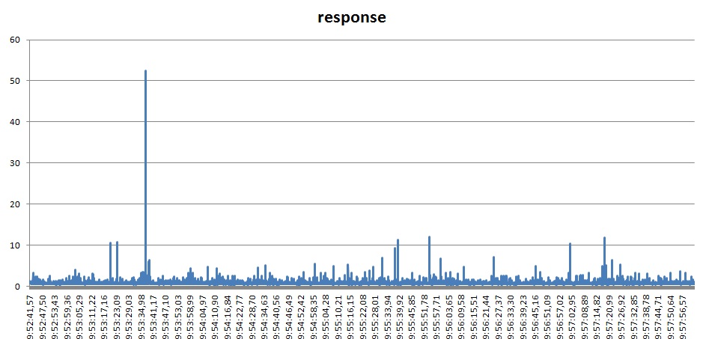
图2：关闭sync功能
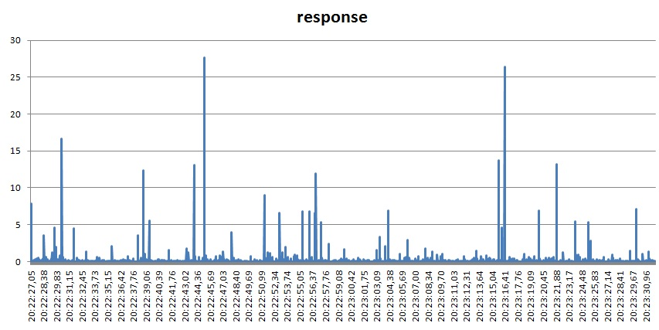
从图1和图2的结果可以看到打开和关闭sync操作同样不稳定，因此可以判断不稳定因素主要出在write本身上。观察write函数，发现在创建它时需要一个blocksize参数，我的代码中一开始是设置的1MB。于是修改为32MB，绝大部分毛刺消失了。进一步修改为64MB，性能有进一步的提升。如下图
图3：设为32MB
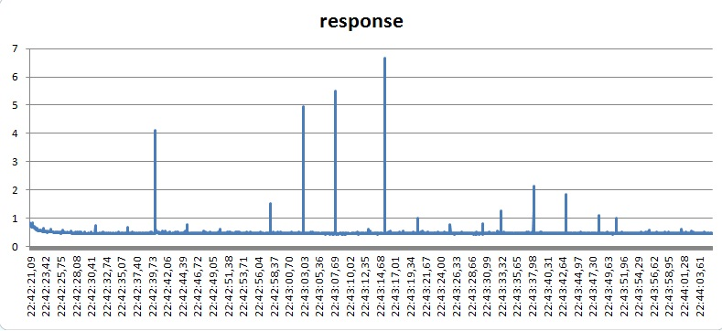
图4：设为64MB
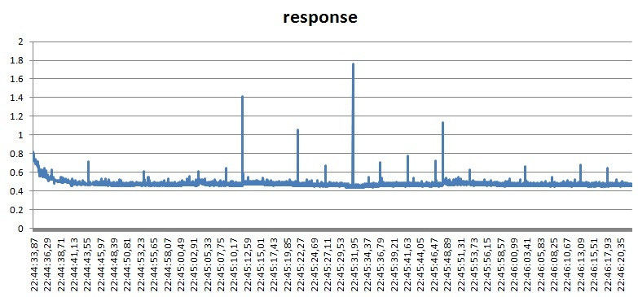
这个参数是决定多大的文件在hdfs上可读的。传统的hdfs写文件要满足dfs.block.size大小(默认64MB)才可读。但是在append模式下这个可读的大小是由这里的blocksize决定的。默认值在本地文件系统下由fs.local.block.size决定，在hdfs文件系统下仍由dfs.block.size决定。如果设为1MB，那么hdfs上每append 1MB的大小，就可以读到了。当写入的数据达到这个大小时，会触发namenode执行fsync()操作。而在日志中观察到，每次发生这个操作时，都会造成读响应的变慢。
fsync()操作的内容比较多，没有仔细看源码，知道原理的同学联系我吧。
从附图中可以看到，append_block_size从1MB提高到32MB，再提高到64MB，都会有一定程序的稳定性改善。再提高就没有用了，因为hlog和dfs.block.size的默认大小都是64MB。不过hbase每1s会强制刷新执行一次fsync，所以会看到hbase在打开日志的情况下每1s会有一次小的响应时间波动
结论有两点：
1 hdfs的append的确是有一点不稳定的
2 修改fs.local.block.size或dfs.block.size可以影响这个不稳定因素。

secondary index for hbase
最近因为业务需求的原因，需要开始研究hbase中的secondary index。
业务模型有点类似于rmdb中的select from table where xx=xx,这里的xx无法做成rowkey，因此需要secondary index，否则只能全表扫描。尽管hbase的全表扫描是优势，但是在线应用也接受不了相应的延迟。
在早期的hbase中(0.20.x)曾经出现过secondary index，但后来因为无法解决的blocker级别issue而在0.89以上的版本中取消了。
目前0.90.x版本的hbase中有IndexBuilder类，用于离线地创建secondary index，用法是hadoop org.apache.hadoop.hbase.mapreduce.IndexBuilder TABLE_NAME COLUMN_FAMILY ATTR [ATTR ...]，如果应用的类型是一次写入或者每天定时写入，那这是个相当不错的选择。
但是如果想在线地写入index，事情就变得相当有趣了。目前的模型通常如下：
- 创建主表的wal edits对象
- 创建index表的wal edits对象，该对象特殊标注下，以便在恢复log时不会处理该对象
- sync这两个对象到hlog中
- 写主表的memstore，写完后执行commit
- 收到commit时，将index的写请求放入后台共享作业队列中，离线处理
- 返回给client
可见hbase由于无法解决多行一致性问题，因此让index的写入滞后于数据的写入，然后通过日志来保障最终一致性，这样产生了以下问题：
- 如何保证两个对象能够sync到hlog中？
- 如何保证failover后，能够知道哪些index队列中的请求还未执行的？
- 当发生failover后一段时间后，master的淘汰hlog机制启动后，如何能够知道哪些index hlog 是没有处理的？由于淘汰机制是检查hlog与storefile中的timestamp来进行的，很可能发生删除还没有处理index hlog的问题
- 如何自动地创建index表？目前只支持提前手工建好
- 读的api如何实现？如果索引不到数据，就直接返回null？还是需要到请求队列中去merge一次？
- index如何加载到内存中
这些问题非常有趣，留待后文慢慢细说。如果大家有思路，或者有其它问题，欢迎一起讨论。

hbase交流记录
前几天和公司的同事杨传辉(http://www.nosqlnotes.net/)做了简单的关于hbase的交流。这里做下简单的记录。Q为杨传辉，A为我。
Q: .meta.和root表是否要分裂？
A: meta表和root表不会分裂，代码中有所判断。
Q: 如果不分裂，那么都只有1个region?
A: ...
(查看代码后)A: meta和root表是要split的，.meta.和-root-不split是在0.20.6以前的版本，升级到0.89以后都会split了，只是不分裂的代码接口还保留着，实际调用的并不是这段代码。-root-理论上也会split，而且一旦发生split就完蛋。但是因为root要split要满足超过1600亿的region，而region的数量被限制在Integer.max(4亿多)，所以这种情况是不会发生的

Q: 二级索引如何实现？
A: 目前没有好的实现。
Q: 提供一个建议。google的做法是让应用层自己建索引表。写数据时先写数据再写索引，读数据是先读索引再读数据。这样最多是有些数据读不到，不会产生读出错误数据。
A: 其实以前hbase的版本有过二级索引，实现时也是先写数据再写索引，索引放到后台队列中异步地写。实现最终一致。
Q: 我讨厌最终一致这个词。它其实定义很含糊。
A: 恩，hbase后来移走这块代码的一个原因就是索引到底落后数据多少时间是不确定的，特别是在异常的情况下。这样就导致在清理hlog时无法确定一个hlog是否真正全部写入数据了。
Q: 所以像google那样交给应用层去做是很简单有效的一个做法。
A: 应用层的压力会增大？
Q: 要有相应的取舍。
A: oceanbeans如何实现二级索引及事务？
Q: ob的写是单机的，所以二级索引和事务都可以像传统数据库那样实现，完全基于内存的实现。

Q: hbase中append如何实现？如何保证发生异常时不丢失数据？
A: append是hbase写hlog时才做的。打开autoflush的情况下每次会把数据提交到服务器端。服务器端记录下hlog和写入memstore后返还给用户成功
Q: 每次都把hlog写到磁盘？
A: 每次都写。
Q: 速度是多少？
A: 响应时间单线程约为毫秒级，低于10ms。在做fsync时会超过10ms，fsync每秒1次或每64MB一次
Q: 那不可能，一次写磁盘至少要10ms以上。
A: ...
Q: 如果没有写透到磁盘，那在1s以内是会丢失数据？
A: ...
A(查看代码):在hlog这一块是在append的时候追加数据用流式追加到hfile中，相当于顺序写一个日志文件。每条记录都会flush并且通过os的pagecache往文件里落地，如果单次写请求数据很少那效率确实会低不少。所以批量提交数据会有更大的优势(用put(List put)接口)。数据是不会丢失的。

Q: append需要和master通信吗？
A: 不需要，每次写都是直接联系datanode。
Q: 那怎么知道当前append的offset？
A: 写之前请求master当前的offset。写完再通知master更新blockmap。
Q: 那能读到最新写入的数据吗？
A: …
A(回来思考了一下): 不需要立即读到最新的数据，因为这是hlog，即时性没有那么高。在每次执行了fsync后就能读到。
Q: 写是一个还是三个备份成功才返回？
A(不确定): 两个。
A(查看代码): 三个。它是一个pipe的模式，先自己写，然后交给next，next也会先写再交给下一个next，直到没有next为止。然后依次返回每一次的结果，如果有一个出错，就会抛出异常给client
Q: 那返回出错怎么处理？
A: 出错后默认的client向namenode请求新的结点新建chunk文件进行重试。

Q: cluster中各机器是如何相互知道对方存在的。
A: namenode和datanode、hmaster和zookeeper、zookeeper之间、regionserver和zookeeper、hmaster和regionserver之间都存在hearbeat。
Q: heartbeat机制是有问题的，比如因为gc或者网络抖动导致暂时心跳停止如何处理？
A: gc时间一般很短，网络抖动也非经常的现象，稍调大心跳lease时间就可以了
Q: 不能说一般，只要理论上可能出现的问题，实际应用中必然出现，特别是海量数据
A: ...ob如何处理这种问题？
Q: ob的slave都是静态数据，所以不存在这种问题
A: 目前至少namenode和datanode、hmaster和regionserver、zookeeper之间这三组心跳发生以上问题都不太影响。zookeeper和regionserver以及hmaster之间的心跳确实都会造成相应的影响
Q: 很难在测试环境中模拟出这种情况
A: 怎么模拟？
Q: 找QA帮忙，QA是知道如何模拟出网络不稳定的情况的。

Q: 启动cluster的时候，hlog恢复时间长，是因为什么原因？
A: hmaster单线程读hlog，然后单线程parse，多线程恢复数据。当hlog多的时候，时间就会很长
Q: 此时所有的regionserver呢？
A: regionserver在等待master做这个事。
Q: 那region都处于offline状态？
A: 是的
Q: 那数据如何写入？
A: ...
A(查看代码): 这里的关键是hlog中含有每一行数据的region信息。因此启动时只要读到这个region，hmaster就到对应的hdfs目录下创建一个新的文件。将相应的数据通过hdfs直接写入这个文件，这样在region扫描storefile时就能读到这个数据了。
Q: 那顺序如何保证？
A: hmaster在恢复hlog时，默认以128M为单位缓存读到的数据。缓存时采用了一个treemap，因此写入的数据也是有序的

mvn学习
maven菜鸟，权当记录：
原文链接：http://jackyrong.iteye.com/blog/935590
我直接拷贝了
1 mvn -v查看版本
2 设置代理
编辑settings.xml文件
<proxies>
<proxy>
<id>abc</id>
<active>true</active>
<protocol>http</protocol>
<host> </host>
<port></port>
<username>...</username>
<password>....</password>
<nonProxyHosts>.....</nonProxyHosts>
</proxy>
</proxies>
nonproxyhosts指定哪些主机名不使用代理
3 mvn clean install会把生成的jar打包到MAVEN的本地仓库中
4 在dependency中,当<scope>为test时,说明该依赖包只会加入到测试代码中去
5 maven的编译依赖范围:
compile:默认使用该依赖，对编译，测试，运行三种classpath 都有效
test: 只对测试时有效，如junit
provided:在运行时无效，对编译和测试有效，如servlet-api
runtime:如JDBC，对测试和运行有效，在编译时无效
6 归类依赖
比如spring下的很多模块，都是同一个项目的，版本都相同，则为了优化，可以这样，
先定义一个<properties>项，即
<properties>
<abc>1.0</abc>
</properties>
然后其他的dependcy中，可以这样
<version>${abc}</version>
7 mvn dependency:list
可以看到当前项目已解析的依赖
mvn dependency:tree 看到依赖树
mvn dependency:analyse 查看依赖的工具
8 MVN的仓库
MVN仓库的路径形式为groupId/artifactId/version/articatId-version.packagin
仓库分为本地仓库和远程仓库
本地仓库的路径修改，可以修改settings.xml
<settings>
<localRepository>d:\java\......</localRepository>
</settings>
9 MVN的生命周期：clean(清理项目),default是构建项目，site是建立项目站点
10 命令行与生命周期
mvn clean
mvn test
mvn clean install
mvn clean deploy site-depoly
MVN的插件和目标对应的关系 dependcy:analyze 冒号前面是插件前缀，冒号后面是
插件的目标
11 聚合
当想一次过构建多个模块时，可以使用聚合，关系是包含和被包含的关系：
<modules>
<module>.. </module>
<module>.....</module>
</modules>
12 继承
抽取一个parent.pom，比如：
<project xmlns="http://maven.apache.org/POM/4.0.0"
xmlns:xsi="http://www.w3.org/2001/XMLSchema-instance"
xsi:schemaLocation="http://maven.apache.org/POM/4.0.0
http://maven.apache.org/maven-v4_0_0.xsd">
<modelVersion>4.0.0</modelVersion>
<groupId>com.juvenxu.mvnbook.account</groupId>
<artifactId>account-parent</artifactId>
<version>1.0.0-SNAPSHOT</version>
<packaging>pom</packaging>
<name>Account Parent</name>
<properties>
<springframework.version>2.5.6</springframework.version>
<junit.version>4.7</junit.version>
</properties>
<dependencyManagement>
<dependencies>
<dependency>
<groupId>org.springframework</groupId>
<artifactId>spring-core</artifactId>
<version>${springframework.version}</version>
</dependency>
<dependency>
<groupId>org.springframework</groupId>
<artifactId>spring-beans</artifactId>
<version>${springframework.version}</version>
</dependency>
<dependency>
<groupId>org.springframework</groupId>
<artifactId>spring-context</artifactId>
<version>${springframework.version}</version>
</dependency>
<dependency>
<groupId>org.springframework</groupId>
<artifactId>spring-context-support</artifactId>
<version>${springframework.version}</version>
</dependency>
<dependency>
<groupId>junit</groupId>
<artifactId>junit</artifactId>
<version>${junit.version}</version>
<scope>test</scope>
</dependency>
</dependencies>
</dependencyManagement>
<build>
<pluginManagement>
<plugins>
<plugin>
<groupId>org.apache.maven.plugins</groupId>
<artifactId>maven-compiler-
plugin</artifactId>
<configuration>
<source>1.5</source>
<target>1.5</target>
</configuration>
</plugin>
<plugin>
<groupId>org.apache.maven.plugins</groupId>
<artifactId>maven-resources-
plugin</artifactId>
<configuration>
<encoding>UTF-8</encoding>
</configuration>
</plugin>
</plugins>
</pluginManagement>
</build>
</project>
这里有定义了父的依赖和插件。而子的继承则变为：
<parent>
<groupId>com.juvenxu.mvnbook.account</groupId>
<artifactId>account-parent</artifactId>
<version>1.0.0-SNAPSHOT</version>
<relativePath>../account-parent/pom.xml</relativePath>
</parent>
。。。。这里定义具体的依赖，其依赖不需要版本号了，比如这样：
<dependencies>
<dependency>
<groupId>org.springframework</groupId>
<artifactId>spring-core</artifactId>
</dependency>
</dependencies>
13 剪裁反应堆
比如多个模块的话，有可能只是选取其中的某些部分：
比如mvn-aggragtor下有mvn-email，mvn-parent,mvn-persist,mvn-email依赖mvn-
parent,则
mvn clean install -pl account-email -am
-pl:构建指定的模块，模块间用逗号分割 -am:同时构健模块的所依赖的模块
14 默认情况下，maven-surefile-plugin的test目标会自动执行测试
src/test/java下的一组命名模式的测试类，该组模式为
**/Test*.java:
**/*Test.java:
**/*TestCase.java:
跳过测试：mvn package-DskipTests
跳过测试代码的编译： mvn package-Dmaven.test.skip=true
15 只运行指定的测试：
mvn test-Dtest=类名
匹配
mvn test-Dtest=Random*Test
在pom中，可以自动运行以Tests结尾的测试类
<plugin>
<configuration>
<includes>
<include>**/*Tests.java</include>
</includes>
同样可以用<excludes><exclude>去排除运行测试的类
16 测试覆盖率报告
mvn跟开源测试覆盖率统计工具 合成，比如
mvn cobertura:cobertura
之后在target/site/cobertura下看到index.html文件

hbase中缓存的优先级
今天同事问到hbase中in-memory属性的作用，以前没有注意过，今天仔细看了下代码：
Java代码
- // Instantiate priority buckets
- BlockBucket bucketSingle = new BlockBucket(bytesToFree, blockSize,
- singleSize());
- BlockBucket bucketMulti = new BlockBucket(bytesToFree, blockSize,
- multiSize());
- BlockBucket bucketMemory = new BlockBucket(bytesToFree, blockSize,
- memorySize());

- // Scan entire map putting into appropriate buckets
- for(CachedBlock cachedBlock : map.values()) {
- switch(cachedBlock.getPriority()) {
- case SINGLE: {
- bucketSingle.add(cachedBlock);
- break;
- }
- case MULTI: {
- bucketMulti.add(cachedBlock);
- break;
- }
- case MEMORY: {
- bucketMemory.add(cachedBlock);
- break;
- }
- }
- }

- PriorityQueue<BlockBucket> bucketQueue =
- new PriorityQueue<BlockBucket>(3);

- bucketQueue.add(bucketSingle);
- bucketQueue.add(bucketMulti);
- bucketQueue.add(bucketMemory);

- int remainingBuckets = 3;
- long bytesFreed = 0;

- BlockBucket bucket;
- while((bucket = bucketQueue.poll()) != null) {
- long overflow = bucket.overflow();
- if(overflow > 0) {
- long bucketBytesToFree = Math.min(overflow,
- (bytesToFree - bytesFreed) / remainingBuckets);
- bytesFreed += bucket.free(bucketBytesToFree);
- }
- remainingBuckets--;
- }

hbase内部的blockcache分三个队列：single、multi以及memory，分别占用25%，50%,25%的大小。这涉及到family属性中的in-memory选项，默认是false。
设为false的话，第一次访问到该数据时，会将它写入single队列，否则写入memory队列。当再次访问该数据并且在single中读到了该数据时，single会升级为multi
这三个队列其实是在共用blockcache的资源，区别是在LRU淘汰数据时，single会优先淘汰，其次为multi，最后为memory。
所以结论有两点：
1 同一个family不会占用全部的blockcache资源
2 当某些family特别重要时，可以将它的in-memory设为true，单独使用一个缓存队列，保证cache的优先使用

hbase-0.90.4的主要更新
apache邮件列表中提到0.90.4己经准备release了，看了一下所有的patch，这个版本在性能改进上基本没有改进，主要是对很多异常下bug的修复，其中比较重要的bug有以下几个：
1 https://issues.apache.org/jira/browse/HBASE-3820 ----Splitlog() executed while the namenode was in safemode may cause data-loss
在执行splitlog的时候，如果namenode因为未知原因进入safemode，可能导致数据丢失，需要先检查并等待safemode结束
2 https://issues.apache.org/jira/browse/HBASE-3914 ----ROOT region appeared in two regionserver's onlineRegions at the same time
root region有可能被分配给两台region server(条件：当root 所在的rs挂掉，master在assign的时候也正好挂掉)
3 https://issues.apache.org/jira/browse/HBASE-3892 ----Table can't disable
在split期间执行disable table有可能会导致无限期挂起，实际应用中这会比较危险。比如管理员在做ddl操作时可能会因为这个bug引起table不可用时间变得很长
4 https://issues.apache.org/jira/browse/HBASE-3988 ----Infinite loop for secondary master
seconde master无法自动接管primary master的bug
5 https://issues.apache.org/jira/browse/HBASE-3969 ----Outdated data can not be cleaned in time
当compaction队列过长时，有可能因为队列优先级问题导致一些major compaction任务长期无法执行。patch的提供者遇到过好几次超过2天还没有执行一个major compaction任务。因此做了优先级的调整
6 https://issues.apache.org/jira/browse/HBASE-4028 ----Hmaster crashes caused by splitting log.
Hmaster在splitlog时对内存的计算在多线程下统计不准确，从而最终导致无法控制内存而oom
7 https://issues.apache.org/jira/browse/HBASE-3906 ----When HMaster is running,there are a lot of RegionLoad instances（far greater than the regions）,it has risk of OOME.
减少hmaster启动时候的无谓的内存消耗，patch提供者在实际应用中减少了3GB的内存。(值得注意的是这个patch的提供者是华为的兄弟)
其它还有很多修复的bug都是在比较特殊情况下产生的，通常是没有检查对象为空而引起的npe，比如4088等。由这点看出来分布式系统设计的难度还是很高的，一个完整的程序需要不断地fix bug...

hbase上应用lucene创建索引及检索
hbasene(https://github.com/akkumar/hbasene)是开源项目，在hbase存储上封装使用Lucene来创建索引，代码API非常简单，熟悉lucene的朋友可以很方便地创建。
以下为测试代码，完成读取一张hbase上记录url和用户id的表，对其创建索引并进行简单的基于url的索引的代码。当取到search的结果后，就可以拿到想要的数据了。由于分词后将原始内容进行了反向索引，所以匹配就转化为了查询，速度相当快。
其中getDocumentFromHTable为读取一张hbase上己有的表，将url字段提取出来创建content索引。
创建索引的实质是用了HBaseIndexWriter和HBaseIndexReader两个分别继承自IndexWriter和IndexReader的类来做索引的读取和写入。同时使用了HBaseIndexStore来做存储。
而创建索引使用的分词等仍然是使用标准的lucene API。
注意hbasene使用的是hbase-0.20.5，需要修改少量源代码才能运行在0.90.x以上的版本中。
这里对创建索引表使用到的结构做下简单的说明，因为是lucene入门级水平，所以各位请尽管拍砖讨论。
索引表由以下几个CF构成:
- fm.sequence: 记录sequenceId，在执行createLuceneIndexTable时需要写死该CF的row为sequenceId,qulifier为qual.sequence，值为-1。可以不用理会
- fm.doc2int: DocumentId,每个document都会有一个这样的id,如果Field.Store设置为YES，则能在索引表中查询到该id并得到完整的内容。
- fm.termVector: 向量偏移，用于模糊查找，记录偏移量等信息
- fm.termFrequency:分词后的关键词在每个document中出现的频率，qulifier为documentId，value为出现次数
- fm.fields:记录了content内容，row为documentId，value为document的全文内容，它和fm.docint是相反的，后者是反向索引。
- fm.payloads:扩展CF，目前还没有用到

Java代码
- import java.io.IOException;

- import org.apache.hadoop.conf.Configuration;
- import org.apache.hadoop.hbase.HBaseConfiguration;
- import org.apache.hadoop.hbase.client.HTable;
- import org.apache.hadoop.hbase.client.HTablePool;
- import org.apache.hadoop.hbase.client.Result;
- import org.apache.hadoop.hbase.client.ResultScanner;
- import org.apache.hadoop.hbase.client.Scan;
- import org.apache.lucene.analysis.standard.StandardAnalyzer;
- import org.apache.lucene.document.Document;
- import org.apache.lucene.document.Field;
- import org.apache.lucene.document.Fieldable;
- import org.apache.lucene.index.IndexReader;
- import org.apache.lucene.index.Term;
- import org.apache.lucene.search.IndexSearcher;
- import org.apache.lucene.search.ScoreDoc;
- import org.apache.lucene.search.TermQuery;
- import org.apache.lucene.search.TopDocs;
- import org.apache.lucene.util.Version;
- import org.hbasene.index.HBaseIndexReader;
- import org.hbasene.index.HBaseIndexStore;
- import org.hbasene.index.HBaseIndexWriter;

- public class test{
- static final String indexName = "myindex";
- static final String dataName = "t1";
- public static void main(String[] args) throws IOException {

- try{
- Configuration conf = HBaseConfiguration.create(); //hbase-site.xml in the classpath
- conf.set("hbase.rootdir", "hdfs://192.168.0.1:9000/hbase");
- conf.set("hbase.zookeeper.quorum", "192.168.0.1,192.168.0.2,192.168.0.3");
- HTablePool tablePool = new HTablePool(conf, 10);
- HBaseIndexStore.createLuceneIndexTable(indexName, conf, true);
- //Write
- HBaseIndexStore hbaseIndex = new HBaseIndexStore(tablePool, conf, indexName);
- HBaseIndexWriter writer = new HBaseIndexWriter(hbaseIndex, "content"); //Name of the primary key field.

- getDocument(writer);
- writer.close();

- //Read/Search
- IndexReader reader = new HBaseIndexReader(tablePool, indexName, "f");
- IndexSearcher searcher = new IndexSearcher(reader);
- Term term = new Term("content", "item.taobao.com");
- TermQuery termQuery = new TermQuery(term);
- TopDocs docs = searcher.search(termQuery, 3);
- searcher.close();
- }catch(IOException e){
- e.printStackTrace();
- throw e;
- }
- }

- private static void getDocument(HBaseIndexWriter writer) throws IOException{
- Document doc = new Document();
- doc.add(new Field("content", "some content some dog", Field.Store.YES,
- Field.Index.ANALYZED));
- writer.addDocument(doc, new StandardAnalyzer(Version.LUCENE_30));
- doc = new Document();
- doc.add(new Field("content", "some id", Field.Store.NO, Field.Index.ANALYZED));
- writer.addDocument(doc, new StandardAnalyzer(Version.LUCENE_30));
- doc = new Document();
- doc.add(new Field("content", "hot dog", Field.Store.YES, Field.Index.ANALYZED, Field.TermVector.WITH_POSITIONS));
- writer.addDocument(doc, new StandardAnalyzer(Version.LUCENE_30));
- }

- private static void getDocumentFromHTable(HTablePool tablePool, HBaseIndexWriter writer) throws IOException {
- Document doc = new Document();
- Scan scan = new Scan();
- HTable htable = (HTable)tablePool.getTable(dataName);
- ResultScanner results = htable.getScanner(scan);
- Result row;
- while((row = results.next()) != null){
- doc = new Document();
- String value = new String(row.getValue("test".getBytes(), null));
- String url = value.split("\"")[2];
- doc.add(new Field("content", url, Field.Store.YES, Field.Index.ANALYZED, Field.TermVector.WITH_OFFSETS));
- writer.addDocument(doc, new StandardAnalyzer(Version.LUCENE_30));
- }
- }
- }

以下为运行后查看表的中情况：
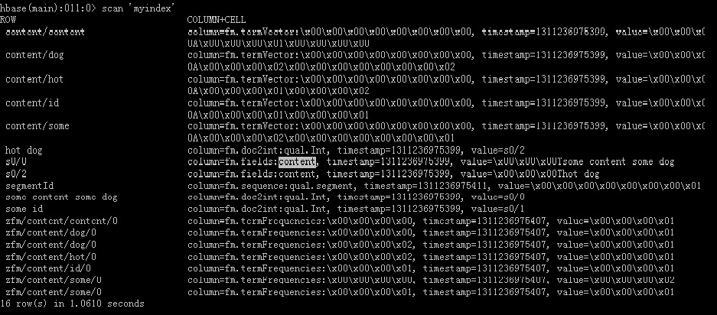

- 查看图片附件

perftools查看堆外内存并解决hbase内存溢出
最近线上运行的hbase发现分配了16g内存，但是实际使用了22g，堆外内存达到6g。感觉非常诡异。堆外内存用一般的工具很难查看，可以通过google-perftools来跟踪：
http://code.google.com/p/google-perftools/downloads/list
它的原理是在java应用程序运行时，当调用malloc时换用它的libtcmalloc.so，这样就能做一些统计了
- 下载http://download.savannah.gnu.org/releases/libunwind/libunwind-0.99-beta.tar.gz，configure;make;sudo make install
- 下载http://google-perftools.googlecode.com/files/google-perftools-1.8.1.tar.gz, configure --prefix=/home/user/perftools;make;sudo make install
- 在应用程序启动前加入：export LD_PRELOAD=/home/hadoop/perftools/lib/libtcmalloc.so以及export HEAPPROFILE=/home/user/perftools/test
- 修改lc_config:sudo vi /etc/ld.so.conf.d/usr_local_lib.conf，加入/usr/local/lib(libunwind的lib所在目录)
- 执行sudo /sbin/ldconfig，使libunwind生效
- 启动应用程序，此时会在/home/user/perftools/下看到诸如test_pid.xxxx.heap的heap文件，可使用bin/pprof --text $JAVA_HOME/bin/java test_pid.xxxx.heap来查看
通过perftools查看到以下内容：
Java代码
- Total: 3263.2 MB
- 3145.2 96.4% 96.4% 3145.2 96.4% zcalloc
- 83.8 2.6% 99.0% 83.8 2.6% os::malloc
- 30.0 0.9% 99.9% 30.0 0.9% init
- 2.2 0.1% 99.9% 2.2 0.1% ObjectSynchronizer::omAlloc
- 1.0 0.0% 100.0% 3144.1 96.4% Java_java_util_zip_Deflater_init
- 0.6 0.0% 100.0% 0.7 0.0% readCEN

可见调用了java.util.zip.Deflater占用绝大多数。了解到这个deflater存在无法释放内存的bug，于是编写btrace查看是否进入了这个函数：
Java代码
- import static com.sun.btrace.BTraceUtils.*;
- import com.sun.btrace.annotations.*;

- import java.nio.ByteBuffer;
- import java.lang.Thread;

- @BTrace public class TestRegion1{
- @OnMethod(
- clazz="java.util.zip.Deflater",
- method="deflate"
- )
- public static void traceCacheBlock(){
- println("deflate?");
- }
- }

发现果然在不停调用这行代码。应该如何办呢？
由于deflater是gzip需要使用的代码，查看用户创建的表，发现COMPRESSOR设置的是GZ，尝试调整为LZO，结果发现btrace无法进入上述代码，再通过perftools查看时，堆内存不再申请，完全不再申请...
小插曲，perftools的作者是个老实人，提供了zip版下载，但是不提供安装文件，原因？在README中有以下一段话：
Html代码
- I don't know very much about how to install DLLs on Windows, so you'll
- have to figure out that part for yourself.

多region下的hbase写入问题
博客分类：
- hbase
最近在集群上发现hbase写入性能受到较大下降，测试环境下没有该问题产生。而生产环境和测试环境的区别之一是生产环境的region数量远远多于测试环境，单台regionserver服务了约3500个region。
通过jstack工具检查到大半写入线程BLOCKED状态在"public synchronized void reclaimMemStoreMemory() {"这一行，这是在put之前的一个检查过程。
hbase在每次put以前，需要检查当前regionserver上的memstore是否超过总memstore阀值，如果超过，需要block住当前的写入，防止OOM，代码片段见下：
Java代码
- /**
- * Check if the regionserver's memstore memory usage is greater than the
- * limit. If so, flush regions with the biggest memstores until we're down
- * to the lower limit. This method blocks callers until we're down to a safe
- * amount of memstore consumption.
- */
- public synchronized void reclaimMemStoreMemory() {
- if (isAboveHighWaterMark()) {
- lock.lock();
- try {
- while (isAboveHighWaterMark() && !server.isStopped()) {
- wakeupFlushThread();
- try {
- // we should be able to wait forever, but we've seen a bug where
- // we miss a notify, so put a 5 second bound on it at least.
- flushOccurred.await(5, TimeUnit.SECONDS);
- } catch (InterruptedException ie) {
- Thread.currentThread().interrupt();
- }
- }
- } finally {
- lock.unlock();
- }
- } else if (isAboveLowWaterMark()) {
- wakeupFlushThread();
- }
- }

这是一个同步操作，其中isAboveHighWaterMark()的代码如下：
Java代码
- private boolean isAboveHighWaterMark() {
- return server.getGlobalMemStoreSize() >= globalMemStoreLimit;
- }

getGlobalMemStoreSize()里面的操作是遍历所有region，拿到每个region的memstore大小:
Java代码
- public long getGlobalMemStoreSize() {
- long total = 0;
- for (HRegion region : onlineRegions.values()) {
- total += region.memstoreSize.get();
- }
- return total;
- }

如果region数量很多就比较杯具了，在单台服务器3500个region的环境下通过btrace跟踪到这一步需要耗时0.4ms，也就是每一个put会block所有线程0.4ms，这样无法发挥出server端并行处理能力，同时可以计算出无论如何配置，写tps无法超过1000/0.4=2500!
产生这个问题的根本原因是在0.90.x版本中，region无法拿到regionserver的信息，因此只能通过实时计算来得到rs上总的memstore大小。在0.92.0或trunk版本中修改了HRegion的数据结构，让HRegion在初始化时得到regionserver的信息，因此可以实时记录memstore的总大小，并让每个region对象能拿到该值，于是这个isAboveHighWaterMark()就不再block住所有线程了，在region较多的场景下写性能得到较大提升。
参照
https://issues.apache.org/jira/browse/HBASE-3694，可以以此patch为参考生成相应的0.90.x版本的patch

一次奇异的getRegionInfo异常定位
今天在线上环境的监控页面中点击http://hbasemaster:60010/table.jsp?name=table1，界面中没有显示出应用的region情况，通过修改table.jsp可以观察到jsp程序在执行regions = table.getRegionsInfo()时，会抛出以下异常。
Html代码
- java.lang.NullPointerException
- at org.apache.hadoop.hbase.util.Writables.getWritable(Writables.java:75)
- at org.apache.hadoop.hbase.util.Writables.getHRegionInfo(Writables.java:119)
- at org.apache.hadoop.hbase.client.HTable$2.processRow(HTable.java:398)
- at org.apache.hadoop.hbase.client.MetaScanner.metaScan(MetaScanner.java:190)
- at org.apache.hadoop.hbase.client.MetaScanner.metaScan(MetaScanner.java:95)
- at org.apache.hadoop.hbase.client.MetaScanner.metaScan(MetaScanner.java:73)
- at org.apache.hadoop.hbase.client.HTable.getRegionsInfo(HTable.java:421)
- at org.apache.jsp.table_jsp._jspService(table_jsp.java:233)
- ...

一时定位不到原因，而集群中抛出以上异常的表共有两张：table1/table2，另外几张表都是正常的。
跟踪程序代码，可以知道抛出异常的原因是读取region的info:regioninfo信息为空。于是去.META.表中扫描以上几张表，知道table1所有region的regioninfo都是存在的，但table2有部分region的regioninfo为空。询问客户后知道table2之前是从其它集群拷过来时，可能有异常操作导致部分数据丢失。而空regioninfo的那些region在hdfs上都不存在，因此可以删除之。
但这无法解释为何table1也会抛出这个异常。于是再次祭出btrace大法。
Java代码
- @OnMethod(
- clazz="org.apache.hadoop.hbase.util.Writables",
- method="getHRegionInfo"
- )
- public static void traceWritables(final byte [] bytes){
- println("writables");
- println(bytes);
- }

定位到在执行table1的查询时，scan meta表时，processRow会执行65次，在第65次时会抛出NullPointerException异常，而奇怪的是table1总共只有64个region，为什么会这样呢？
原来代码中有以下段落：
Java代码
- public boolean processRow(Result rowResult) throws IOException {
- HRegionInfo info = Writables.getHRegionInfo(
- rowResult.getValue(HConstants.CATALOG_FAMILY,
- HConstants.REGIONINFO_QUALIFIER));
- if (!(Bytes.equals(info.getTableDesc().getName(), getTableName()))) {
- return false;
- }

这下清楚了，原来扫描meta表中某张表的信息时并未设定stopRow，而是当检查到没有返回结果，或者返回结果的表名不是当前指定表时才退出循环。因此总会多扫一次，一般情况下没有问题，但当某张表有异常时，与它相邻的上一张表也会跟着杯具...

使用zookeeper管理多个hbase集群
zookeeper是hbase集群的"协调器"。由于zookeeper的轻量级特性，因此我们可以将多个hbase集群共用一个zookeeper集群，以节约大量的服务器。多个hbase集群共用zookeeper集群的方法是使用同一组ip，修改不同hbase集群的"zookeeper.znode.parent"属性，让它们使用不同的根目录。比如cluster1使用/hbase-c1,cluster2使用/hbase-c2，等等。
使用以上方法有一个现实的问题：如何避免各集群的相互干扰？因为client的配置权是在用户手上，并不能保证用户永远是配置正确的，那么会产生某个用户访问了不该他访问的hbase集群。此时数据安全性成了很大的问题，甚至可能出现误删除数据。我们需要在zookeeper层屏弊掉该问题。
zookeeper3.x版本起自带了简单的ACL功能(注意3.3.x版本起不再支持按hostname来分配权限)。见：http://zookeeper.apache.org/doc/r3.3.2/zookeeperProgrammers.html#sc_ZooKeeperAccessControl。进行权限配置主要使用digest和ip两种方法。其中digest是用户密码方式，对用户来说使用上并不透明。ip配置最简单，对用户也是透明的，用户并不知道的情况下就能限制它的访问权限。
zookeeper将访问权限分为了五类:READ/WRITE/DELETE/CREATE/ADMIN，其中admin为最高权限。zookeeper的权限是到znode级别的，限制了某一个node的权限并不能限制它的子节点权限。
不过使用IP做权限配置方案有一个缺陷：必须指定具体的ip，而不能使用通配符或者范围一类的。这样对于大规模的权限设置是非常不方便的一件事，因此作者略调整了一下zookeeper的代码：
IPAuthenticationProvider.java
Java代码
- /**
- * Licensed to the Apache Software Foundation (ASF) under one
- * or more contributor license agreements. See the NOTICE file
- * distributed with this work for additional information
- * regarding copyright ownership. The ASF licenses this file
- * to you under the Apache License, Version 2.0 (the
- * "License"); you may not use this file except in compliance
- * with the License. You may obtain a copy of the License at
- *
- * http://www.apache.org/licenses/LICENSE-2.0
- *
- * Unless required by applicable law or agreed to in writing, software
- * distributed under the License is distributed on an "AS IS" BASIS,
- * WITHOUT WARRANTIES OR CONDITIONS OF ANY KIND, either express or implied.
- * See the License for the specific language governing permissions and
- * limitations under the License.
- */

- package org.apache.zookeeper.server.auth;

- import org.apache.zookeeper.data.Id;
- import org.apache.zookeeper.server.ServerCnxn;
- import org.apache.zookeeper.KeeperException;

- public class IPAuthenticationProvider implements AuthenticationProvider {

- public String getScheme() {
- return "ip";
- }

- public KeeperException.Code
- handleAuthentication(ServerCnxn cnxn, byte[] authData)
- {
- String id = cnxn.getRemoteAddress().getAddress().getHostAddress();
- cnxn.getAuthInfo().add(new Id(getScheme(), id));
- return KeeperException.Code.OK;
- }

- // This is a bit weird but we need to return the address and the number of
- // bytes (to distinguish between IPv4 and IPv6
- private byte[] addr2Bytes(String addr) {
- byte b[] = v4addr2Bytes1(addr);
- // TODO Write the v6addr2Bytes
- return b;
- }

- private byte v4addr2Bytes(String part) throws NumberFormatException{
- try {
- int v = Integer.parseInt(part);
- if (v >= 0 && v <= 255) {
- byte b = (byte) v;
- return b;
- } else {
- throw new NumberFormatException("v < 0 or v > 255!");
- }
- } catch (NumberFormatException e) {
- throw e;
- }
- }

- private byte[] v4addr2Bytes1(String addr) {
- String parts[] = addr.split("\\.", -1);
- if (parts.length != 4) {
- return null;
- }
- byte b[] = new byte[4];
- for (int i = 0; i < 4; i++) {
- try {
- if(parts[i].split("/").length == 2){
- v4addr2Bytes(parts[i].split("/")[0]);
- v4addr2Bytes(parts[i].split("/")[1]);
- continue;
- }else{
- b[i] = v4addr2Bytes(parts[i]);
- }
- } catch (NumberFormatException e) {
- return null;
- }
- }
- return b;
- }

- public boolean matches(String id, String aclExpr) {
- String parts[] = aclExpr.split("/", 2);
- byte aclAddr[] = addr2Bytes(parts[0]);
- if (aclAddr == null) {
- return false;
- }
- byte endAclAddr[] = new byte[aclAddr.length];
- for(int i = 0; i < aclAddr.length; i ++){
- endAclAddr[i] = aclAddr[i];
- }
- if (parts.length == 2) {
- try {
- int end = Integer.parseInt(parts[1]);
- int e = endAclAddr[endAclAddr.length-1]<=0?endAclAddr[endAclAddr.length-1]+256:endAclAddr[endAclAddr.length-1];
- if(end < e|| end < 0 || end > 255)
- return false;
- endAclAddr[endAclAddr.length-1] = (byte)end;
- } catch (NumberFormatException e) {
- return false;
- }
- }
- byte remoteAddr[] = addr2Bytes(id);
- if (remoteAddr == null) {
- return false;
- }
- for (int i = 0; i < remoteAddr.length; i++) {
- int r = remoteAddr[i]<=0?(int)remoteAddr[i]+256:remoteAddr[i];
- int a = aclAddr[i]<=0?(int)aclAddr[i]+256:aclAddr[i];
- int e = endAclAddr[i]<=0?(int)endAclAddr[i]+256:endAclAddr[i];
- if (r < a || r > e) {
- return false;
- }
- }
- return true;
- }

- public boolean isAuthenticated() {
- return false;
- }

- public boolean isValid(String id) {
- return addr2Bytes(id) != null;
- }
- }

支持了使用/做为范围标识，比如进入hbase zkcli，执行：setAcl /test ip:192.168.0.3/10:cd，则将读写权限赋给了192.168.0.3-192.168.0.10这8台机器，其它机器将没有任何权限。
这样用同一个zookeeper管理多个集群、海量机器将不再有困扰。
最后写了一个帮助运维同学自动化管理zookeeper集群下多个hbase集群的ACL权限的工具，像以下这样：
Html代码
- java -Djava.ext.dirs=libs/ -cp hbase-tools.jar dwbasis.hbase.tools.client.ZookeeperAcl aclFile.json
- Usage: ZookeeperAcl acljsonfile [-plan]
- /test/t ==> 'ip,'192.168.0.1
- :cdrwa
- /test ==> 'ip,'192.168.0.1/3
- :cdrwa
- /test ==> 'ip,'192.168.0.5
- :cdrwa
- do you really setAcl as above?(y/n)

补充：多集群共用zk后，每个集群的启动和停止不应该影响zk的稳定。因此请配置hbase-env.sh中export HBASE_MANAGES_ZK=false

disable table失败的处理
相信每一个维护hbase集群的运维人员一定碰到过disable失败，陷入无穷的"Region has been PENDING_CLOSE for too long..."状态，此时没有什么好的办法处理。经常需要重启集群。
这个问题产生的原因非常讨厌，经过一段时间的分析和验证，得到了根本原因。要理解它，必须从disable的原理说起：
- disable线程是一个DisableTableHandler类，我们看它的handleDisableTable()方法，在while循环中先获取table的regions列表，然后调用BulkDisabler的bulkAssign()方法，等待bulkAssign()返回为true时则结束
- 在bulkAssign()方法中启动线程池，然后等待线程池超时，超时时间由hbase.bulk.assignment.waiton.empty.rit控制
- 在每个线程中，先从regions collection中得到regions列表，然后通知rs来处理该region，并且把该region放入RIT列表中，表示该region正在进行处理
- rs处理完region以后，将该region状态在zk上置为closing，此时master得到通知
- master将这个region从RIT列表中删除，并从regions列表中删除。
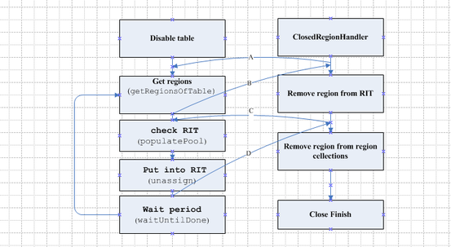
注意以上最后一步，当master把它从RIT中删除以后，还有短暂的时间这个region还在regions列表中，此时另一个线程拿到了这个region，并且此时这个region不处于RIT状态保护，于是另一个线程开始重复以上过程，而前一个线程己经把它从collection中删除了，于是后一个线程再也无法完成closing事件。直到RIT超时（默认30秒）。
于是有两个修改办法：
1 缩短hbase.bulk.assignment.waiton.empty.rit这个时间(默认10分钟，it's too long...)，让它重新进行一轮disable，此时会先把RIT的region都处理掉再继续，这样多几次尝试总会成功的。
2 修改代码：(https://issues.apache.org/jira/secure/attachment/12487669/HBASE-4064_branch90V2.patch)
Java代码
- Index: src/main/java/org/apache/hadoop/hbase/master/AssignmentManager.java
- ===================================================================
- --- src/main/java/org/apache/hadoop/hbase/master/AssignmentManager.java (revision 1150529)
- +++ src/main/java/org/apache/hadoop/hbase/master/AssignmentManager.java (working copy)
- @@ -767,14 +767,15 @@
- * @param regionInfo
- */
- public void regionOffline(final HRegionInfo regionInfo) {
- + // remove the region plan as well just in case.
- + clearRegionPlan(regionInfo);
- + setOffline(regionInfo);
- +
- synchronized(this.regionsInTransition) {
- if (this.regionsInTransition.remove(regionInfo.getEncodedName()) != null) {
- this.regionsInTransition.notifyAll();
- }
- }
- - // remove the region plan as well just in case.
- - clearRegionPlan(regionInfo);
- - setOffline(regionInfo);
- }

即在以上步骤5时，先从regions列表中删除，再清除它的RIT状态。
方法2己经测试成功，方法1更简单，各位被这个问题困扰的同学可以一试。

hbase的export与import工具
hbase提供了导出表的方案，将指定的表导出到HDFS或本地，这样方便了备份或数据转移。
最快的方式是通过mapreduce来完成这件事，需要在hbase的conf中添加mapred-site.xml：
Java代码
- <property>
- <name>mapred.job.tracker</name>
- <value>192.168.0.1:9001</value>
- </property>
- <property>
- <name>hadoop.tmp.dir</name>
- <value>/tmp/hadoop-${user.name}</value>
- </property>

然后执行：
Java代码
- hbase org.apache.hadoop.hbase.mapreduce.Export backup_table hdfs://192.168.0.1:9000/user/test/backup_table

数据被写到了相应的目录，一个region一个文件。默认为sequencefile。当然还可以选择对输出进行压缩等。
要将输出的数据导入某个hbase的表，需执行以下命令：
Java代码
- hbase org.apache.hadoop.hbase.mapreduce.Import backup_table hdfs://192.168.0.1:9000/user/test/backup_table

此时再看对应的表，己经有数据了。

hbase中regionserver常见的oom原因分析
首先要清楚reginserver中内存是如何使用的。
reginserver中内存总体分成三部分：blocksize专供读使用的内存，memstore供读写使用的内存，其它内存。
其中前两者的大小在配置中分别通过hfile.block.cache.size以及hbase.regionserver.global.memstore.upperLimit来控制，两者的大小之和被hbase硬编码为不可以大于等于0.8。所以如果发生了oom，那么一定是这里的其它内存使用过多造成的。
其它内存包括哪些呢？最主要的部分是接收临时数据、flush时产生的snapshot，以及compact产生的内存等。以目前我的运维经验来看，大多数oom是发生在compact期间。所以当发生oom时，可以优先查看一下是否包含compact失败。
compact的原理是将hdfs上原有的相应列数据按行读入内存，再写回hdfs。不幸的是有时候由于version或宽表的原因，导致某一个rowkey非常巨大，引起了内存消耗。此时，compact消耗的内存就由最大的rowkey来决定。
另外，代码org.apache.hadoop.hbase.HTableDescriptor中有方法
Java代码
- public void setMaxFileSize(long maxFileSize)

，该方法比hbase.hregion.max.filesize优先级要高，所以代码里面如果进行了这个设置，会优先使用代码中的值。在发生oom的时候也要检查下代码中是否进行了该项设置。

两次hbase丢失数据的故障及原因分析
hbase的稳定性是近期社区的重要关注点，毕竟稳定的系统才能被推广开来，这里有几次稳定性故障和大家分享。
第一次生产故障的现象及原因
现象：
Java代码
- 1 hbase发现无法写入
- 2 通过hbck检测发现.META.表中出现空洞，具体log是：;Chain of regions in table ... is broken; edges does not contain ...
- 3 此时读写失败

修复方法：直接使用check_meta.rb重新生成.META.表并修补空洞，但是会引起数据丢失。因为引起该空洞的原因是某个region的parent和daughter都被删掉了
查找故障过程非常复杂，具体就不提了，都是内伤啊...
故障原因需要从split的原理说起：
split是一个分布式的事务过程，由于分布式的复杂性，在每一步都有可能发生异常中止，因此每进行一步就要记录一下当前的状态。如果出错了，就根据己经进行的状态来进行对应的回滚操作。这个记录状态的变量在代码里体现为JournalEntry
于是split的过程是这样的：(见图)
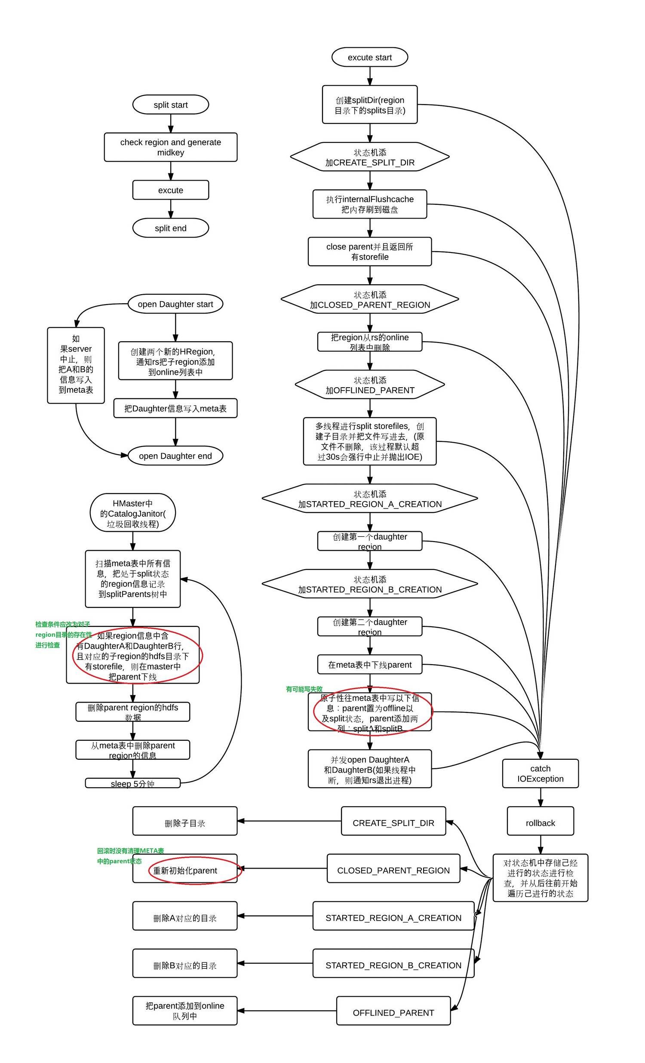
- 1 创建splitDir(region目录下的splits目录)
- 2 状态机添加CREATE_SPLIT_DIR
- 3 执行internalFlushcache把内存刷到磁盘
- 4 close parent并且返回所有storefile
- 5 状态机添加CLOSED_PARENT_REGION
- 6 把region从rs的online列表中删除
- 7 状态机添加OFFLINED_PARENT
- 8 多线程进行split storefiles，创建子目录并把文件写进去，(原文件不删除，该过程默认超过30s会强行中止并抛出IOE)
- 9 状态机添加STARTED_REGION_A_CREATION
- 10 创建第一个daughter region
- 11 状态机添加STARTED_REGION_B_CREATION
- 12 创建第二个daughter region
- 13 在meta表中下线parent
- 14 原子性往meta表中写以下信息：parent置为offline以及split状态，parent添加两列：splitA和splitB
- 15 并发open DaughterA和DaughterB(如果线程中断，则通知rs退出进程)
- 16 在open期间，如果server中止，则先把A和B的信息写入到meta表中再跳过以下过程
- 17 创建两个新的HRegion，通知rs把子region添加到online列表中
- 18 把Daughter信息写入meta表
当以上过程中任何一步抛出异常时，regionserver会进入回滚逻辑(rollback)：
对状态机中存储己经进行的状态进行检查，并从后往前开始遍历己进行的状态：
- CREATE_SPLIT_DIR:删除子目录
- CLOSED_PARENT_REGION:重新初始化parent
- STARTED_REGION_A_CREATION:删除A对应的目录
- STARTED_REGION_B_CREATION:删除B对应的目录
- OFFLINED_PARENT:把parent添加到online队列中
了解了以上过程，我们来假设以下两种场景：
场景1 如果split期间如果在第4步(close parent并且返回所有storefile)结束后，或者执行过程中发生异常，那么此时会发生什么呢？
状态机里的值是CREATE_SPLIT_DIR，因此会删除子目录，但由于parent己经被close或者处于closing状态了，那么就是父子region都没有在线，此时无法读写该region对应的数据
场景1还比较好解决，比如直接下线该台rs再重启就能解决了。当然对于在线业务来讲，这个还是不能接受的，因为系统不可用时间太长了。于是需要用到HBASE-4563这个patch来解决它
它的原理很简单：把CLOSED_PARENT_REGION状态放到close parent前面即可
场景2 如果split期间在第14步期间或以后发生异常。那此时meta表己经将parent下线了，回滚时却没有将parent在meta中的状态改回来，而是删除了子region的目录以及open parent
(注意在open parent的时候并不会修改meta中的offline及split值)。于是该region就不再上线了，形成了空洞。不过这个时候客户端如果cache了该region的地址，那暂时还不会报错，
因为regionserver己经把它重新上线了，数据暂时还能读到。
但是严重的问题是：master有个垃圾清理线程(CatalogJanitor)会定期对meta表做扫描，默认5min一次。它会扫描meta表中split和offline状态为true的那些region，检查是否有子region指向它，如果没有的话，它会认为这个region是己经split成功的，于是会将它从meta表以及hdfs上删掉。检查子region是否指向它是检查是否有子目录存在并且不为空。在场景2中显然子目录己经不再存在了，因此被认为是split成功的region，于是数据被master删掉...
这里的根本原因是没有对写meta这个状态进行记录以及回滚，并且master检查子region是否存在的条件太过简单，需要做调整。具体可参见HBASE-3872以及HBASE-4562(3872试图解决这个问题，但是没有解决掉。4562进行了进一步的处理)
修复的原理就是增加一个状态来记录，而当回滚发现这个问题时，让这台regionserver自己挂掉。这样在master恢复它的时候，会执行fixDaughter的逻辑，这个逻辑会完整地恢复这个region，让split成功，子region上线。而CatalogJanitor的逻辑也进行了调整，对数据进行更加严格的检查和保护，避免随意删除数据。
场景2是个非常严重的bug，推荐大家都升级一下。因为在复杂的网络环境中这个异常还是比较容易出现的。
第二次生产故障的现象及原因
现象：
Java代码
- 1 用户发现tps有下降，且部分写入不正常。
- 2 通过hbck检查到集群有"Chain of regions in table …contains less elements than are listed in META; visited=”问题存在，意即META表中某些region出错，此时若用户有新的写入，则新的写入有可能会数据丢失。
- 3 通过1个多小时的修复，仍然没有将该集群状态无损还原。原因是出现了两个region服务同一段数据

修复方法：找到start_key和end_key相同的几个region，把它们的从hdfs上删除掉。然后用add_table重建meta表（会导致丢失数据）
这个过程也是一个hbase的bug产生的，这个bug来自于重启过程。复现问题也很容易，进行以下几步即可复现：
1 找到一台正在split的region所在的rs
2 kill掉该台rs
3 重启整个集群或master进行切换
原因分析：
当hbase的master在主从切换或者重启的时候，有一个步骤是切换之后的master需要对原来所有的挂掉的regionserver上的region进行processDeadRegion，即重新上线。
该过程在0.90.4之前存在一个bug，即会把meta表中所有处在split期间的region也进行处理，虽然region在meta表中处于split状态并不能证明它己经split结束还是正在split（要对split状态进行标记还是很复杂的，因此目前的代码还没有对split状态进行记录，只能通过一些辅助手段，比如检查子region的状态来说明region是否处于split状态），但是万一它己经split结束的话是绝对不应该上线的。因此有可能一个region己经split结束，但它在这个处理过程中又被新起的master上线了，这就导致父子region同时服务了。而父region上线后又有可能继续split，导致状况更加糟糕，同一段数据被两个region服务，等等。
正确的处理办法是在重启时检查这些region的子region状态，具体检查方案在hbase-0.90.4中己经给出，可参见HBASE-3946。注意：打上3946的patch以后，还必须要打上3995的patch，否则单元测试无法通过。

hbase中多次加载root及meta的bug
执行以下case可以见到root或meta被加载两次：
- 1 kill掉root和meta表所在的rs
- 2 start该台rs
- 3 立即再次kill掉这台rs
- 4 立即再次start该台rs
原因：
当ROOT表和META表所在的server如果挂掉了，不管是重启这台rs还是等待它自然超时，master都会触发ServerShutdownHandler。此时如果这台server再次挂掉，master将再次触发ServerShutdownHandler。而ServerShutdownHandler中会加载所有的region，其中root和meta可能被加载两次（其它region不会重复加载，因为是通过RIT管理的）
解决办法是在ServerShutdownHandler中对root和meta在加载之前做一次检测，看是否己经被加载。可参见HBASE-3914及HBASE-4590

splitlog期间丢失数据的问题
splitlog是保证在重启或rs挂掉后，恢复hlog的重要手段。master需要将hlog写到各个region目录下的recovered.edits目录中，然后由各台rs自行replay这个目录来恢复数据。这个过程中，master会启动一个读线程和多个写线程，一边读到内存中，一边将内存队列中的数据写到各个目录中去。
当master将.logs下的数据写到recovered.edits后，会把.logs目录下的文件mv到.oldlogs中。如果splitlog期间master挂掉，下次启动时会重复以上过程。但是杯具的是，master并不会等待recovered.edits写完以后再将.logs下的文件mv到.oldlogs中，而是当.logs下的文件读入内存结束以后就执行mv操作。因此如果这些数据在内存还没有写完成recovered.edits时，mv操作又结束时master就挂掉，则数据就丢失了。当然实际情况出现的概率还是比较小的，因为master并不是一次把.logs全部读入内存，而是128MB地读，所以只有当最后一个128MB在内存中时，才会执行mv操作，这时就有丢失数据的风险了。应对以下代码做调整：
Java代码
- Index: src/main/java/org/apache/hadoop/hbase/regionserver/wal/HLogSplitter.java
- ===================================================================
- --- src/main/java/org/apache/hadoop/hbase/regionserver/wal/HLogSplitter.java (revision 99281)
- +++ src/main/java/org/apache/hadoop/hbase/regionserver/wal/HLogSplitter.java (working copy)
- @@ -289,10 +289,10 @@
- "Discovered orphan hlog after split. Maybe the "
- + "HRegionServer was not dead when we started");
- }
- - archiveLogs(srcDir, corruptedLogs, processedLogs, oldLogDir, fs, conf);
- } finally {
- LOG.info("Finishing writing output logs and closing down.");
- splits = outputSink.finishWritingAndClose();
- + archiveLogs(srcDir, corruptedLogs, processedLogs, oldLogDir, fs, conf);
- }
- return splits;
- }

即将mv操作移动到等所有写线程结束以后再做。这样数据就不会丢失了。带来的副作用是在异常退出而下次启动时有可能在recovered.edits下面重复写log文件（因为上次退出时有可能留下一些文件）。但这最多增加一点重启的时间，总要比丢失数据好。

hbase中的deleteColumn
Delete类的接口有两个方法：deleteColumns和deleteColumn，它们的区别从method注释里可以看到：
Html代码
- deleteColumns:Delete all versions of the specified column with a timestamp less than or equal to the specified timestamp.
- deleteColumn:Delete the latest version of the specified column.

实现上，前者只是传给server一个时间标签，表示这行数据的最后删除版本，因此仅相当于一个普通的put
但是后者必须定位到这行version，因此需要先get到这行数据，再做处理
实际使用中有个陷阱，细心的人会发现如果对某行数据的一个version进行了删除，在compact之前即使再将同一个version的数据写进去，也是读不到的。原因是hbase定位数据是依靠rowkey/timestamp/family/qulifier。假如这四者都一样，那么多次put/delete是无法知道先后顺序的。因此取哪个值取决于KeyValue.Type的值，Delete是在Put之前。所以扫描到Delete就不会再去读Put了。
要想恢复对这个timestamp标签的读写，必须做一次compact，最好是major_compact，确保这一行数据己经从物理上删除了，此时就可以再读取值了。

在不同版本hdfs集群之间转移数据
本文仅供记录一下程序心得：
很多人会有这样一个需求：将一个hdfs集群上的数据写入另一个hdfs集群所在的hbase数据库。通常情况下两个hdfs集群的版本差距并不大，这样的程序会很容易写。但有时会跨大版本。比如作者所在的厂子，数据都在基于hadoop0.19.2版本修改的hdfs集群上，要将这样的数据导入版本为0.20.2+的hdfs集群，就不能使用同一个hadoop jar包来完成了。如何实现呢？
最简单的办法就是把src集群的数据导到本地，然后起另一个进程将本地数据传到des集群上去。
不过这有几个问题：
- 效率降低
- 占用本地磁盘空间
- 不能应付实时导数据需求
- 两个进程需要协调，复杂度增加
更好的办法是在同一个进程内一边读src数据，一边写des集群。不过这相当于在同一个进程空间内加载两个版本的hadoop jar包，这就需要在程序中使用两个classloader来实现。
以下代码可以实现classloader加载自定义的jar包，并生成需要的Configuration对象：
Java代码
- URL[] jarUrls = new URL[1];
- jarUrls[0]=new File(des_jar_path).toURI().toURL();
- ClassLoader jarloader = new URLClassLoader(jarUrls, null);
- Class Proxy = Class.forName("yourclass", true, jarloader);
- Configuration conf = (Configuration)Proxy.newInstance();

但是由于在生成HTable对象时，需要使用这个conf对象，而加载这个conf对象的代码本身是由默认的classloader加载的，也就是0.19.2的jar包。所以在以上代码最后一行所强制转换的Configuration对象仍然是0.19.2版本的。那怎么办呢？
琢磨了一会，发现如果要实现以上功能，必须将生成HTable对象，以及以后的所有hbase操作都使用这个新的classloader，因此这个新的classloader必须加载除了0.19.2的jar包外所有需要用到的jar包，然后把所有操作都封装进去。在外面用反射来调用。
这样的话，通常构造函数都不为空了，因此需要用到Constructor来构造一个自定义的构造函数
代码段如下：
Java代码
- main.java
- void init(){
- ClassLoader jarloader = generateJarLoader();
- Class Proxy = Class.forName("test.writer.hbasewriter.HBaseProxy", true, jarloader);
- Constructor con = Proxy.getConstructor(new Class[]{String.class, String.class, boolean.class});
- Boolean autoflush = param.getBoolValue(ParamsKey.HbaseWriter.autoFlush, true);
- proxy = con.newInstance(new Object[]{path, tablename, autoflush});
- }
- void put(){
- ...
- while((line = getLine()) != null) {
- proxy.getClass().getMethod("generatePut",String.class).invoke(proxy, line.getField(rowkey));
- Method addPut = proxy.getClass().getMethod("addPut",
- new Class[]{String.class, String.class, String.class});
- addPut.invoke(proxy, new Object[]{field, column, encode});
- proxy.getClass().getMethod("putLine").invoke(proxy);
- }
- }

- ClassLoader generateJarLoader() throws IOException {
- String libPath = System.getProperty("java.ext.dirs");
- FileFilter filter = new FileFilter() {
- @Override
- public boolean accept(File pathname) {
- if(pathname.getName().startsWith("hadoop-0.19.2"))
- return false;
- else
- return pathname.getName().endsWith(".jar");
- }
- };
- File[] jars = new File(libPath).listFiles(filter);
- URL[] jarUrls = new URL[jars.length+1];

- int k = 0;
- for (int i = 0; i < jars.length; i++) {
- jarUrls[k++] = jars[i].toURI().toURL();
- }
- jarUrls[k] = new File("hadoop-0.20.205.jar")
- ClassLoader jarloader = new URLClassLoader(jarUrls, null);
- return jarloader;
- }

Java代码
- HBaseProxy.java
- public HBaseProxy(String hbase_conf, String tableName, boolean autoflush)
- throws IOException{
- Configuration conf = new Configuration();
- conf.addResource(new Path(hbase_conf));
- config = new Configuration(conf);
- htable = new HTable(config, tableName);
- admin = new HBaseAdmin(config);
- htable.setAutoFlush(autoflush);
- }
- public void addPut(String field, String column, String encode) throws IOException {
- try {
- p.add(column.split(":")[0].getBytes(), column.split(":")[1].getBytes(),
- field.getBytes(encode));
- } catch (UnsupportedEncodingException e) {
- p.add(column.split(":")[0].getBytes(), column.split(":")[1].getBytes(),
- field.getBytes());
- }

- }
- public void generatePut(String rowkey){
- p = new Put(rowkey.getBytes());
- }

- public void putLine() throws IOException{
- htable.put(p);
- }

总之，在同一个进程中加载多个classloader时一定要注意，classloader A所加载的对象是不能转换成classloader B的对象的，当然也不能使用。两个空间的相互调用只能用java的基本类型或是反射。

hbase写被block住的典型案例分析
今天一个线上集群出现莫名奇妙不能写入数据的bug，log中不断打印如下信息：
引用
2011-11-09 07:35:45,911 INFO org.apache.hadoop.hbase.regionserver.HRegion: Blocking updates for 'IPC Server handler 32 on 60020' on
region xxx,333-2395000000032117,1320773734010.9a7ae39b5a42ccfa1fa6118aa8f79195.: memstore size 128.0m is >= than blocking 128.0m size
我们知道每次put时会检查当前的memstore大小，当大于flush值的一个系数时（系数默认为2倍），就会block住这次写请求，并提交一个flush任务。但是很奇怪的是，用户此时再也不能往这个region写数据了，并在大约10多个小时以后又神奇地自然恢复了。
原因是什么呢？
经过一番检查，发现了hbase的一个bug，我们准备修改后提交到社区，不过因为实在太有趣了，体现了分布式事务的很有趣特征，所以先在此分享一下原因吧。
这个问题是由以下四个事件共同组成的，我把代码简单化后作如下整理：
1 put:
Java代码
- put{
- checkResources{
- while (this.memstoreSize.get() > this.blockingMemStoreSize) {
- if(flushRequested==true)
- continue;
- flushRequested = true;
- flushQueue.add(this);
- }
- ...
- }
- ...
- }

2 memstoreFlusher:
Java代码
- while(!serverstop){
- task = flushQueue.poll();
- if(task == null)
- continue;
- if(closing)
- continue;
- try{
- if(closed)
- continue;
- if(flush(task))
- continue;
- else
- break;
- }finally{
- flushRequested = false;
- }
- }

3 split:
Java代码
- ...
- closing = true;
- closed = true;
- ...

4 rollback:
Java代码
- ...
- closing = false;
- closed = false;
- ...

故障还原：当该region执行一次flush时，flushRequested被put线程置为了true，并push一个flush任务。然后memstoreFlusher检查到该任务时，刚好split开始进行，进行到了CLOSED_PARENT_REGION那一步，处于closing状态，于是memstoreflusher跳过任务，但在这里，memstoreflusher仍然报告该任务完成了，于是flush队列被清空。
但split在执行splitStoreFiles时，因为hdfs的问题失败了(具体原因是namenode在close一个文件的时候失败，不停地retry并超时)，此时split开始执行回滚，即该region恢复到split之前的状态，于是我们发现该region又重新onlined。
虽然split在rollback的时候会将closing和closed状态置回来，但因为flush队列己然被清空了，于是陷入以下循环：
- put数据的线程，发现需要flush，但flushRequested为true，说明还有flush任务没完成，于是继续等待，并不会提交flush任务
- memstoreFlush的线程，每次取flushQueue都为空，于是循环等待put线程提交flush任务，因此写数据就被block住了
以上悲催的情况将一直持续，直到迎来cleanOldLogs任务。因为cleanOldLogs会每小时执行一次，它会将最早的.logs目录下的文件移到.oldlogs目录下，但移之前先检查该文件中所有的数据是否己经flush到磁盘了，如果还没有就将该region执行一次flush。所以在经过n小时以后，.logs终于滚动到了用户之前卡住的那一段，这时就强制执行flush任务，因此flushQueue队列就不为空了，死循环被打破。系统也就自愈了。

bookkeeper安装及测试体验
随着zookeeper 3.4.0 release，bookkeeper被从zk中分离成为了一个独立的项目。这是一个轻量级的项目，代码并不复杂，可以想见未来很可能被广泛用在各种应用系统中，以提供基于日志的高可靠共享消息存储。
bookkeeper是一个基于zookeeper实现的分布式共享消息存储服务，它提供高可靠性、高并发性，以及很高的读写性能。
向bookkeeper写数据时，先写log，然后再写内存，内存中的数据则定期flush到磁盘上。
这篇blog提供一个简单的入门手册，下篇blog进行一些简单的分析。
安装（以trunk为例）：
- 下载https://svn.apache.org/repos/asf/zookeeper/bookkeeper/trunk
- 编译：mvn package
- 编译完以后，我们主要关注bookkeeper-server以及bookkeeper-benchmark
- 先配置和启动zookeeper，不提
进入bookkeeper，通过bin/bookkeeper bookie可以启动集群。不过在此之前我们先修改一下conf/bk_server.conf
Xml代码
- bookiePort=3181
- journalDirectory=/disk1/bookkeeper/bk-txn (write ahead log目录)
- ledgerDirectories=/disk2/bookkeeper/bk-data (data 目录，注意我们与log放在不同的磁盘，以提高写速度，目前的多目录有点坑爹，代码里硬编码了只用第一个目录，应该是个bug)
- zkLedgersRootPath=/ledgers (zookeeper上的根结点)
- flushInterval=100 (数据刷新到磁盘的间隔)
- zkServers=192.168.0.1:2181,192.168.0.2:2181,192.168.0.3:2181
- serverTcpNoDelay=true (tcp参数，如果都是几十字节以下的小请求且tps很高，可以设为false)

ok，将配置复制到所有的bookie节点上，每台节点上执行bin/bookkeeper bookie，启动完成
测试代码：
可以参照benchmark下的TestClient.java，
注意:
- 传入BookKeeper的初始参数是zookeeper的地址而不是bookkeeper
- 为了提高性能，write要用异步且用回调来确认是否写入成功，LedgerHandle要保证在写入中能平均分配到
测试结果参考：
用了和白皮书上不同的机器配置（白皮书上的测试结果见：http://wiki.apache.org/hadoop/BookKeeperPerfPage）
我的测试配置：3台zk机器，5台bookie机器。且相互独立。client只用了一个，也独立
bookie服务器配置：2块7.5k转速，1TB seta,8core 超线程到16 E5620, 24GB内存
replication为2，集群数为3和5时，50个LedgerHandle,共写入100w行数据。测试结果如下：
集群数 | 数据大小 | tps
3 | 50B | 117k/s
3 | 100B | 82.8k/s
3 | 500B | 51.9k/s
3 | 1KB | 33.6k/s

集群数 | 数据大小 | tps
5 | 50B | 119k/s
5 | 100B | 107k/s
5 | 500B | 55.8k/s
5 | 1KB | 34.7k/s
实际测试时，观察到在50和100B的时候，client的cpu到了瓶颈，在500/1000B下，client的网卡到了瓶颈。可见server端还是有很大空闲的。并发性能还没有测试。
0
顶
0
踩

bookkeeper简单分析
上一篇介绍了bookkeeper的安装与测试。这一篇介绍一下bookkeeper的结构与原理。
这是官网给出的bookkeeper结构：
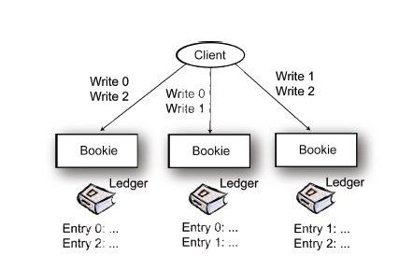
bookie就是bookkeeper中的节点，ledger则是log file。由于bookkeeper允许数据复制以保障数据的安全，因此会有一组bookie存放相同的ledger，这称为一组quorum。client的写请求是完全并发向这一组quorum中的bookie发起的。
client先要声明一个或多个ledgerhandler来发起写请求，可以为每个ledgerhandler指定要从多少个bookie中选择写到多少台bookie上。比如
Java代码
- bk.createLedger(3,2,DigestType.MAC, new byte[] {'a', 'b'})

意思是从3台固定的bookie中按roundrobin方法挑选2台服务器，分别存放数据的一个副本。这里的roundrobin就是取模循环。同时，ledgerhandler会在zk上创建一个node，用来存放它自己所选取的3台server的名字。这样在分布式环境下，或者在恢复数据的时候，就能知道数据在哪些服务器上了，解决了数据路由的问题
当发起写请求时，client提供一个id，然后先将数据路由到对应的服务器上，在该服务器上先追加到log中，然后内存中记录一下，就返回给client。如果是用异步调用的方法，client可以通过回调函数及id来确定数据是否写成功。由于write ahead log是顺序写，所以速度很快。同时，server端会定期将内存中的数据flush到磁盘（默认100ms）。这个过程中会生成索引，索引是以id的ascii码来排序建立两级目录，在二级目录下存放相应数据对应的数据文件中的offset。读请求会通过该id获取索引目录，从而获取数据的offset，来读到相应的数据。
当一台server挂掉时，如果replication为2,那么client会在第一次读失效时，自动路由到它的备机去读取数据。因此bookkeeper有一定的故障恢复保障。提高replica因子，数据安全性就随之提高了。恢复数据会根据sequenceId从log中恢复到data中，这一点和大多数系统，比如hbase都是类似的。

todd的hadoop world的ppt笔记
todd的ppt是本次hadoop world大会上的亮点。之前知道他让hdfs随机读性能提升了2-3倍。具体他们做了哪些改进呢？这里详细记录一下原理。（都是ppt上翻译过来再加上理解的）
Xml代码
- IO cache上的改进：
- 1 增加了预读，避免大量随机seek，对mapreduce这样的只读一次数据的应用很有效
- 2 去掉了write在OS层面的cache，因为对map reduce来说这是不必要的
- 3 脏页数据立即刷新。因为mapreduce会产生大量脏页，为避免OS进行脏页刷新时的block而做的改进
- 效果：
- 1 cpu利用率更加平滑
- 2 磁盘利用率上升

Xml代码
- mapreduce中sort的提升：
- 1 cache提升：使用指针的前4个字节进行比较，让cpu可以cache更多的内容
- 2 writableComparator.compareBytes让cpu的利用率不高，换用sun.misc.Unsafe中的类似方法

- 效果：
- 1TB排序的速度快了20-30%

Xml代码
- mapreduce中调度的改进
- 1 tt的心跳3秒一次，改成了在小集群中0.3秒一次
- 2 tt的心跳一次只接收一台机器，改成了一次接收多台机器
- 3 对小job进行优化，对每个job结束阶段的心跳进行特殊处理，让小job提前分配

- 效果：
- 小job的最小延迟缩短一倍，每秒能调度的任务提高10倍

Xml代码
- hdfs中cpu的改进：
- 原先消耗了30%-50%的cpu时间在checksum上
- 1 将每次对512字节做checksum改为了64k字节
- 2 crc32的校验算法改为了crc32c算法(该sse指令会快出10倍)

- 效果：
- 随机读的响应延迟下降一倍
- 随机读和顺序读的cpu消耗下降1-1.5倍

Xml代码
- hdfs随机读
- 每次要新建连接,有过多的tcp握手
- 1 把socket缓存住，类似keepalive
- 2 重写了BlockReader，消除一些数据拷贝
- 3 消除了在FSDataset类上的锁争夺

- 效果：
- 随机读的吞吐量提长了2.5-3倍
- hbase随机读的tps提升了33%

Xml代码
- mapreduce2中shuffle的改进：
- 1 自动修改io.sort.record.percent的值
- 2 reducer在一个tcp连接上获取多个map的输出值
- 3 shuffle的server用netty来重写了

- 效果：shuffle有30%的吞吐量提升

小结：可以看到todd对hadoop的改造非常给力。这在最新的hadoop-0.23中己经放出，hbase的trunk版本己经准备改用hdfs-0.23做为hdfs层了。

关于zookeeper的讨论
zookeeper作为分布式集群广泛使用的应用程序协调服务集群。它的特点就不说了，很多人分析过。前段时间微博上说到zk有一些问题，其实只是某些场合下zk使用需要小心，这里列举一下：
- zk不适合做大数据量的存储，简单来说就是不适合做公用存储。原因很简单，每个数据要同步到所有server才返回，既慢，而且消耗带宽，client还容易阻塞。所以这种应用对zk来说太“重”了。
- watch机制是paxos所没有的，是zk为了应用而自己加上的。这个功能有许多陷阱，最根本的原因就是zk的watch事件是单向传递的，并不保证通知一定能到达客户端，因此网络不稳定或者client挂掉都会导致丢失watch事件。举个例子，hbase使用zk来获知rs是否挂掉。如果某台rs挂掉，master也跟着挂掉的话，是没有办法知道这个事件的。必须在代码层做处理。
- 另一种陷阱是client对于watch是一次性接收的，所以一次watch通知后，下一次watch接收必须等到client发出下一次watch请求。所以在处理期间如果有新的watch事件发生，会丢失这些事件。
- client提交请求时，有可能收到connection_loss的异常，很不幸收到这种异常的时候，client无从得知请求是否成功。因为这个异常的引起是因为连接断开，而连接是在提交请求时断开还是请求正在处理时断开，无从获知。所以应用层如果特别care一致性问题，就必须带上sessionId重连或者重试。
以后想到再继续写吧，因为最近越来越多的项目开始依赖zookeeper了，所以逐渐开始研究zk。不过进度还是远远赶不上前辈，大家可以在http://rdc.taobao.com/team/jm/archives/category/rpc-soa 看到更有质量的文章。

lease引发的血案
今天线上出现了一个故障惊出一身冷汗，经过查明原来是lease引发的问题。不过查问题的过程让我们耽误了很多修复故障的时间，很是不爽。
起因：datanode和regionserver以及master同时挂掉
现象：datanode重启后，regionserver重启不久，多台regionserver相继即挂掉，log显示：
Html代码
- org.apache.hadoop.hbase.regionserver.wal.HLog: Could not append. Requesting close of hlog java.io.IOException: Reflection at
- org.apache.hadoop.hbase.regionserver.wal.SequenceFileLogWriter.sync(SequenceFileLogWriter.java:147) at
- org.apache.hadoop.hbase.regionserver.wal.HLog.sync(HLog.java:994) at
- org.apache.hadoop.hbase.regionserver.wal.HLog.completeCacheFlush(HLog.java:1176) at
- org.apache.hadoop.hbase.regionserver.HRegion.internalFlushcache(HRegion.java:1038) at
- org.apache.hadoop.hbase.regionserver.HRegion.internalFlushcache(HRegion.java:929) at
- org.apache.hadoop.hbase.regionserver.HRegion.doClose(HRegion.java:571) at
- org.apache.hadoop.hbase.regionserver.HRegion.close(HRegion.java:524) at
- org.apache.hadoop.hbase.regionserver.handler.CloseRegionHandler.process(CloseRegionHandler.java:120) at
- org.apache.hadoop.hbase.executor.EventHandler.run(EventHandler.java:151) at
- java.util.concurrent.ThreadPoolExecutor$Worker.runTask(ThreadPoolExecutor.java:886) at
- java.util.concurrent.ThreadPoolExecutor$Worker.run(ThreadPoolExecutor.java:908) at
- java.lang.Thread.run(Thread.java:662) Caused by: java.lang.reflect.InvocationTargetException at
- sun.reflect.GeneratedMethodAccessor2.invoke(Unknown Source) at
- sun.reflect.DelegatingMethodAccessorImpl.invoke(DelegatingMethodAccessorImpl.java:25) at
- java.lang.reflect.Method.invoke(Method.java:597) at
- org.apache.hadoop.hbase.regionserver.wal.SequenceFileLogWriter.sync(SequenceFileLogWriter.java:145) ... 11 more
- Caused by: java.io.IOException: Error Recovery for block blk_-5430512709521689588_45878056 failed because recovery from primary datanode xx.xx.xx.xx:50010 failed 6 times. Pipeline was xx.xx.xx.xx:50010. Aborting... at
- org.apache.hadoop.hdfs.DFSClient$DFSOutputStream.processDatanodeError(DFSClient.java:2841) at

看起来是datanode的问题，但是登陆datanode发现木有问题。于是再重启regionserver，过一会又报同样的错误退出...
于是开始查系统的问题。半个小时过去鸟。。。
实在查不到原因，再重启，发现系统好了。。。
原因：datanode挂掉的时候，regionserver正在写hlog，这是一个append的过程。当regionserver也挂掉后，则相应的块的client也断开了，很自然这个block连同它的备份都处于需要修复的状态。由于master也挂掉了，所以master被备机接管。接管时候有一步是检查哪些region server处于online状态(waitForRegionServers)。不处于online状态的rs(默认的配置下有一定概率在线的rs也会被判断为不在线，如果hbase.master.wait.on.regionservers.timeout设置为大于6秒则不会出现这种情况)会被master强制执行recoverFileLease。于是引发了namenode对这个block发起recovery block过程，这个过程抢占了lease。当其它region server需要读这个文件或者其它这个datanode原先持有的block的时候都会发现需要recovery block，这个过程由于抢占不到lease导致失败。而写hlog阶段的失败regionserver的处理逻辑是让自己挂掉（这样最安全）。于是会发现凡是需要写这个hlog的region server会连续挂掉。
虽然regionserver挂掉了，但是它对这个坏块仍然发起过一次写操作，于是这个block上的lease由1小时的硬lease降级为了1分钟的软lease，即1分钟后租约消失。所以1分钟后再次发起请求就恢复正常了。
但是为什么再次重启regionserver也挂掉了呢？原因是当时datanode上面还有其它正在被写的hlog的block，所以多重启几次就好了。事实上当时如果我们不等待这半小时而是直接手忙脚乱重启的话，故障就会更快恢复了。。。
结论：master和regionserver不能同时挂掉。只要不是同时挂掉，就不会导致recovery block的发生，也就不会发生lease的杯具了。不过这种情况很难发生，所以我们决定将hbase.master.wait.on.regionservers.timeout参数改为10秒。

